专业的文献数据服务 权威的研究决策支持

国研网产品服务手册
（2020版）

www.drcnet.com.cn

目 录
一、了解国研网 - 3 -
1. 国研网简介 - 3 -
2. 主营业务 - 4 -
3. 荣誉与资质 - 5 -
4. 我们的优势 - 7 -
5. 主要客户 - 7 -
二、丰富的产品内容 - 10 -
1. 文献类数据库 - 10 -
2. 研究报告数据库 - 15 -
3. 统计数据库 - 19 -
4. 特色数据库 - 28 -
4.1世界经济与金融信息平台 - 28 -
4.2 经济・管理案例库 - 35 -
4.3“一带一路”研究与决策支撑平台 - 38 -
4.4国际贸易研究及决策支持系统 - 47 -
4.5 战略性新兴产业数据库 - 51 -
4.6文化产业数据库 - 54 -
4.7数字经济发展观察与监测平台 - 58 -
4.8 绿色金融大数据平台 - 63 -
4.9政策法规数据库 - 66 -
4.10企业大数据平台 - 69 -
三、 针对不同用户的细分产品 - 74 -
1． 国研网综合版 - 74 -
2． 国研网党政版 - 75 -
3． 国研网教育版 - 78 -
四、 人性化的服务模式 - 81 -
五、 强大的技术支持 - 81 -
六、 承诺与保障 - 82 -

了解国研网

1. 国研网简介
国务院发展研究中心信息网（www.drcnet.com.cn，简称“国研网”）创建于1998年3月，最初为国务院发展研究中心利用互联网、信息化手段为中央提供应对1997年亚洲金融危机策略所筹建的宏观经济网络信息平台。
国研网创建20年来，广泛与各类智库、研究机构合作，以“专业性、权威性、前瞻性、指导性和包容性”为原则，全力打造以宏观大数据产品、宏观经济业务软件、课题研究和咨询服务为核心的服务，为国家建设中国特色新型智库提供全方位信息技术支撑，为中国各级政府部门、研究机构和企业提供决策参考。
国研网具有质量管理体系认证、双软等认证和企业资质，并拥有一支高效专业、素质过硬、经验丰富的团队，80%以上的人员具有硕士以上学历，30%以上的人员具有海外学习背景。
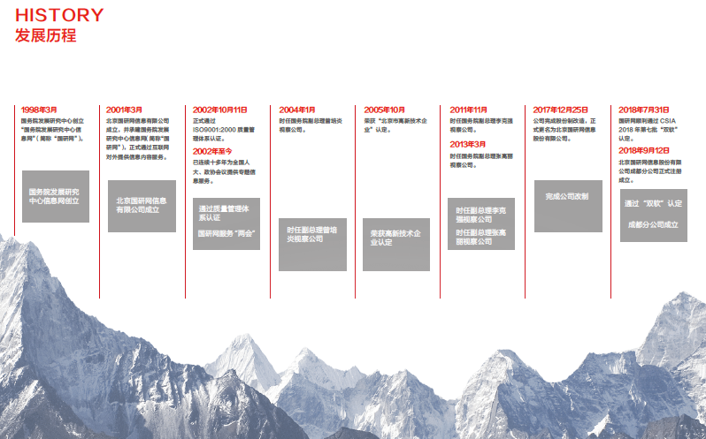
先进的技术手段和设施，是做好政策研究工作的有力保证，国研网将按照国家建设中国特色新型智库的要求，不断开拓创新，创建国内一流的宏观经济大数据和软件企业。

2. 主营业务
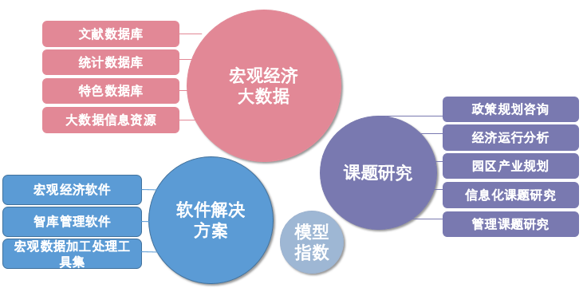
国研网多年年来深耕于专业经济信息服务领域，并基于对经济社会政策研究业务的理解，结合大数据、云计算、人工智能等新技术，形成了包括宏观经济大数产品、软件解决方案、模型指数、研究课题在内的业务线。
- 宏观经济大数据产品
全面、系统整合宏观经济、金融、行业、区域、教育等方面的海量数据、报告、案例、政策等信息，形成系列文献数据库、统计数据库、特色数据库和行业大数据资源，助力研究与决策。
- 软件解决方案
聚焦宏观经济分析与监测领域，根据政策研究工作管理及研究需求，采用云计算、大数据、可视化等先进技术，为各级政府、各类智库、企事业单位提供完整的宏观经济软件解决方案。
- 模型指数
在政策研究权威专家的指导下，探索建立统计指数模型、综合评价模型、经济景气模型、宏观经济模型、投入产出模型、可计算一般均衡模型等，辅助政策研究工作。

- 研究课题
针对用户的个性化信息需求，依托权威专家资源和专业研究队伍，提供包括政策课题研究、经济课题研究、管理课题研究和信息化课题研究等方面的管理和决策咨询服务。

3. 荣誉与资质
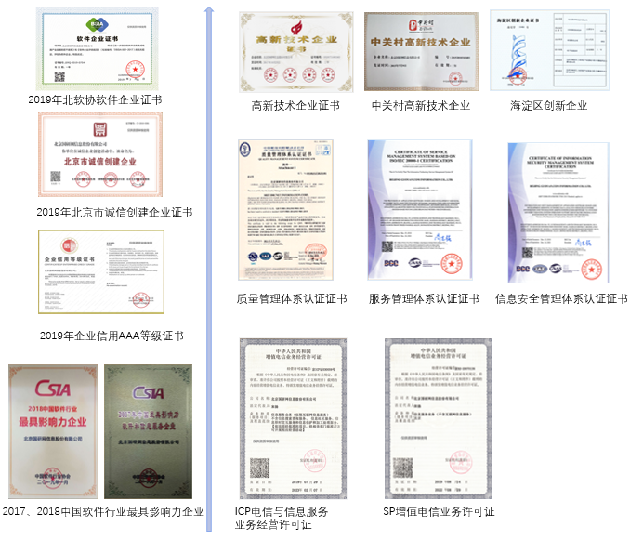
拥有多种资质证书

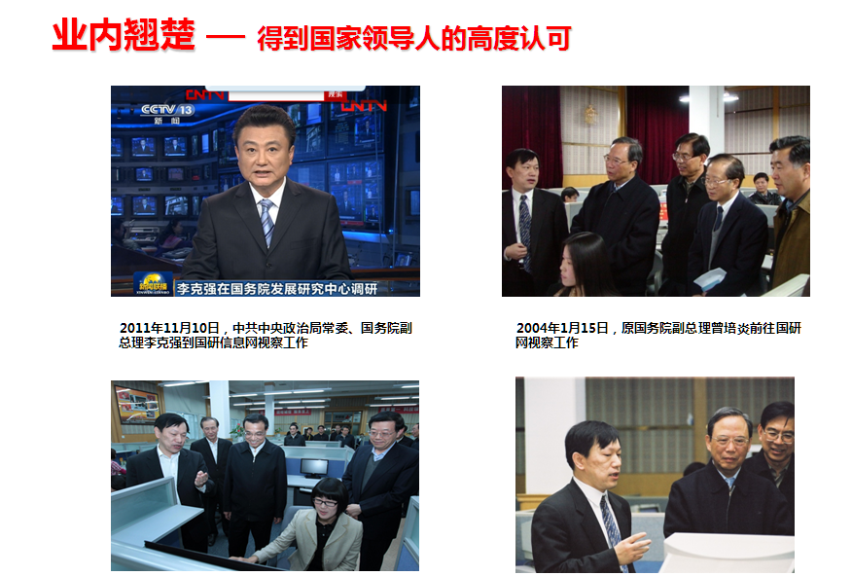
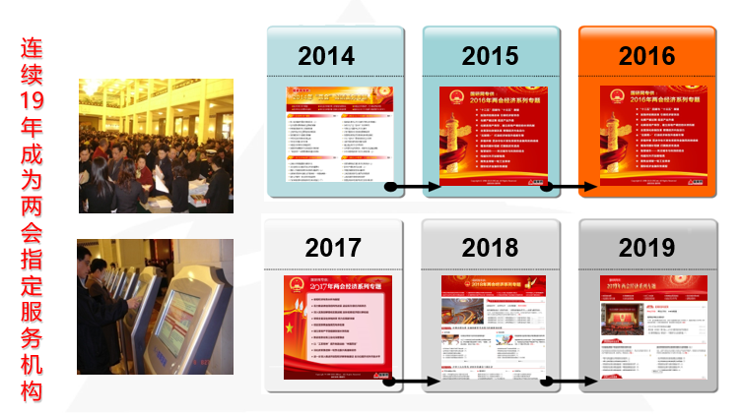

4. 我们的优势
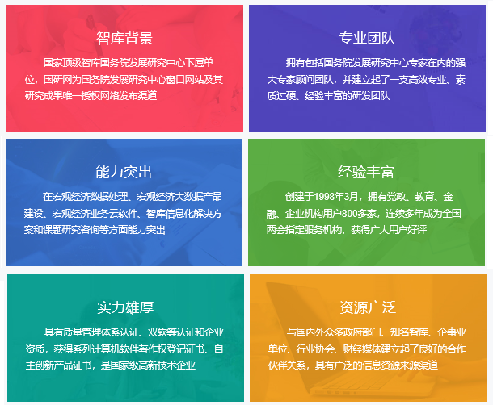

5. 主要客户
- 国研网部分教育用户（排名不分先后）
高校图书馆：
北京大学、中国人民大学、长江商学院、中欧国际工商学院、香港城市大学、同济大学、浙江大学、南开大学、上海大学、南京大学、东南大学、复旦大学、同济大学、兰州大学、广州大学、深圳大学、天津大学、武汉大学、重庆大学、中南大学、湖南大学、山西大学、河海大学、江南大学、扬州大学、郑州大学、河北大学、燕山大学、暨南大学、长安大学、四川大学、西南大学、江苏大学、苏州大学、东北大学秦皇岛分校、中北大学、安徽大学、宁波大学、广西大学、井冈山大学、新疆大学、河南大学、中山大学、黑龙江大学、中国计量学院、中国地质大学、中国石油大学、中国青年政治学院、中央财经大学、上海财经大学、南京财经大学、东北财经大学、哈尔滨商业大学、江西财经大学、天津财经大学、天津商业大学、新疆财经大学、河南财经政法大学、山东经济学院、石家庄经济学院、云南财经大学、安徽财经大学、中南财经政法大学、湖北经济学院、西安财经学院、内蒙古财经学院、浙江财经学院、贵州财经学院、山西财经大学、西南财经大学、对外经贸大学、广东金融学院、上海金融学院、浙江工商大学、河北经贸大学、华东师范大学、华中师范大学、东北师范大学、南京师范大学、四川师范大学、天津师范大学、河北师范大学、河南师范大学、云南师范大学、山西师范大学、北京交通大学、上海交通大学、西南交通大学、西安交通大学、西北政法大学、西安邮电大学、西北大学经管学院、西安工程大学、北京科技大学、华中科技大学、华东理工大学、华南理工大学、南京理工大学、大连理工大学、重庆理工大学、昆明理工大学、大连海事大学、河北联合大学、华北电力大学、北京邮电大学……
公共图书馆：
国家图书馆、首都图书馆、上海市图书馆、南京图书馆、浙江省图书馆、山东省图书馆、辽宁省图书馆、福建省图书馆、河北省图书馆、黑龙江省图书馆、山西省图书馆、甘肃省图书馆、新疆维吾尔自治区图书馆、广州市图书馆、珠海市图书馆、深圳市图书馆、武汉市图书馆、重庆图书馆、青岛市图书馆、长春市图书馆、大连图书馆、杭州市图书馆、泰达图书馆、宁波市图书馆、温州市图书馆、绍兴图书馆……
- 国研网部分金融用户（排名不分先后）
中国银监会、中国证监会、中国保监会、中国人民银行、国家开发银行、中国进出口银行、中国农业发展银行、中国工商银行、中国建设银行、中国农业银行、中国银行、交通银行、中信银行、招商银行、光大银行、民生银行、华夏银行、浦发银行、兴业银行、广东发展银行、深圳发展银行、平安银行、渤海银行、上海银行、汇丰银行、亚洲开发银行、韩国银行、杭州银行、中国银行广东分行、中国银行海南分行、中国农业银行深圳市分行、深圳农村商业银行……
华安基金、博时基金、国泰基金、国联安基金、广发基金、中国国际金融有限公司、中国华融资产管理公司、中国建银投资有限公司、招商证券、广发证券、瑞银证券、国泰君安证券、中信证券、广发证券、湛江证券、中投证券、国信证券、平安证券、申银万国证券、海通证券、华泰证券、长江证券、民族证券、中信建投证券、英大国际信托、摩根斯丹利、中国人保集团、中国人寿集团、太平洋保险集团、平安保险集团、泰康人寿、新华保险、阳光保险、信达财险、中国出口信用保险公司、上海期货交易所、上海航运交易所、大连商品交易所……
- 国研网部分党政用户（排名不分先后）
全国人大、中共中央办公厅、国务院办公厅、财政部、商务部办公厅、中央党校图书馆、中国民用航空总局航空安全技术中心、铁道部档案史志中心、中国科学院国家科学图书馆、交通运输部科学研究院、中国土地勘测规划院、中国经济信息社、全国社会保障基金理事会、国土资源部、国家行政学院、国防大学、水利部水利信息中心……
北京市国资委、北京市政府研究室、北京市财政局、北京市经济信息中心、浙江省委党校、四川省委党校、湖南省委党校、江苏省委党校、辽宁省委党校、云南省委党校、上海市委党校、黑龙江省委党校、重庆市委党校、大连市委党校、哈尔滨市委党校、厦门市委党校、舟山市委党校、宁波市委党校、杭州市委党校、温州市委党校、嘉兴市委党校、湖州市委党校、上海市人大常委会办公厅、上海WTO事务咨询中心、上海市发改委信息中心、上海市委办公厅、上海市人民政府发展研究中心、广东省委办公厅、广东省政府研究中心、江西省人民政府发展研究中心、深圳市人民政府办公厅、沈阳市政府办公厅、中国浦东干部学院、内蒙古政府办公厅、辽宁省科学情报研究所、吉林省建设厅、吉林省人民政府、吉林省发改委、国家电力监管委员会东北监管局、大连市财政局、石家庄市科技信息研究所、河北省财政厅信息中心、河北省政府研究室、湖南省科学技术信息研究所、湖北省审计厅、山东省政府办公厅、江苏省科技情报研究所、苏州市信息中心、浙江省委办公厅网络中心、宁波市政府办公厅、宁波海关、宁波市科技信息研究院、杭州市公共政策情报资料研究中心、……
- 国研网部分企业用户（排名不分先后）
国家电网公司、云南电网公司、西北电网公司、国网信通公司、南方电网公司、中国广东核电集团、广东省粤电集团公司、中国电力财务有限公司、华北电力设计研究院、河北电力研究院、天津电力技术中心、晋城煤业股份有限公司、中国海洋石油总公司、中国石油化工集团公司、中国石油天然气股份有限公司、西南油气田分公司……
中国第一汽车集团、一汽大众销售责任公司、一汽集团办公室、上海通用汽车有限公司、上海汽车集团股份公司、北汽福田汽车股份有限公司、东风汽车公司、中国对外贸易运输(集团)总公司、上海远洋运输公司、中远集装箱运输有限公司、宝山钢铁股份公司、太钢集团公司、鞍钢新钢集团、武汉钢铁公司……
中国兵器装备集团公司、通用技术集团投资管理有限公司、中国通用技术集团控股有限责任公司、南方工业资产管理有限责任公司、通联资本控股公司、CERA(美国剑桥能源）、金鹰国际、内蒙古伊利集团、陕西旅游集团、百联集团公司、厦门建发集团、北京金地鸿业房地产开发有限公司……
中国国际工程咨询公司、北京国际工程咨询公司、北京市工程咨询公司、北京丰威伟立信息咨询公司、三星（中国）投资有限公司、北京国融工发投资咨询有限公司、上海新启投资公司、上海融天投资顾问有限公司、上海今鼎投资发展有限公司、康明斯（中国）投资有限公司、卡特彼勒（中国）投资有限公司……

丰富的产品内容
国研网丰富的多元化信息内容产品涵盖经济信息文献、国内外经济、金融类统计数据等，按照信息内容的不同，国研网的数据库产品可分为文献数据库、研究报告数据库、统计数据库和特色数据库4类产品集群，能够满足用户多方面的需求。

1. 文献类数据库
文献数据库是国研网整合与国内知名期刊、媒体、专家合作取得的信息资源，并进行数字化管理和开发而形成数据库集群，包括《国研视点》、《宏观经济》、《金融中国》、《行业经济》、《区域经济》、《企业胜经》、《世界经济与金融评论》、《高校参考》、《职业教育》、《基础教育》、《发展规划报告》、《政府工作报告》、《政府统计公报》、《经济形势分析报告》、《领导讲话》、《财政税收》、《体制改革》、《宏观调控》、《市场与物价》、《聚焦“十三五”》、《关注“十四五”》、《新型城镇化》、《智慧城市》、《人口与发展》、《国情民生》、《社会保障》、《资源环境》、《乡村振兴》、《国际贸易》、《跨国投资》、《一带一路》、《长江经济带》、《京津冀协同发展》、《精准扶贫》《法治中国》、《创新发展》、《国内政府管理创新》、《国外政府管理借鉴》38个数据库。
  - 内容简介
序号 | 数据库名称 | 内容简介
 | 《国研视点》 | 汇集国务院发展研究中心百余位国家级经济学专家在公开媒体上发表的文章或观点、国研网特约稿件及访谈稿件，全面展示国务院发展研究中心专家对经济、金融、产业、社会改革等领域里重要问题的见解。
 | 《宏观经济》 | 以经济运行分析和经济政策解读为切入点，长期跟踪中国经济发展的最新动向及发展趋势，深入分析影响中国经济发展的内外部环境变化及政策走向，力求全方位、多视角、深层次地反映国内外宏观经济运行态势。
 | 《金融中国》 | 长期关注并深入分析国内外金融市场发展动态及金融政策变化趋势，全面跟踪银行、证券、基金、期货、保险、信托等金融领域的发展动态、政策走向、形势判断、理论探讨文章及实务研究成果，开拓出具有国研风格的金融信息窗口，帮助用户全面及时地把握整个金融市场变化以及热点问题，从而为有关部门的管理决策、理论研究、微观操作提供有价值的参考。
 | 《行业经济》 | 对国民经济发展的热点、重点行业的运行情况、发展趋势、政策导向，进行动态跟踪、情报收集与研究分析，帮助用户全面及时地把握目标行业市场变化及热点问题。包含信息产业、房地产业、汽车行业、石油化工、冶金行业、能源行业、交通运输、医药行业、食品饮料、装备制造、农林牧渔、纺织服装、家电行业、旅游行业、商贸服务、其他行业16个子数据库。
 | 《区域经济》 | 长期深入地跟踪、收集国内外有关区域发展的各类研究成果，全方位、多视角、深层次地反映我国各省市、区域以及国外区域经济的发展动态、现状特征、政策选择。
 | 《企业胜经》 | 全面收录企业改革与发展、经营管理、战略管理、市场营销、人力资源、财务管理、案例研究等各类文献，是社会各界了解企业界最新发展动态、探寻企业发展思路和策略、学习最新管理经验、捕捉市场机遇的有力工具。
 | 《世界经济与金融评论》 | 选择性编译来自国际或区域性经济组织、知名研究机构、知名学术刊物的最新研究报告，内容包括但不限于这些机构对全球经济的分析判断与预测、各国经济发展热点问题的研究评述以及最新的经济理论。
 | 《高校参考》 | 为高校管理者提供教育动态、教育改革与管理等方面的权威、实用、及时的研究成果与参考资料，帮助高校管理者更好的开展工作，发挥“辅助管理决策”的作用。同时配套制作校长决策参考电子期刊（半月刊），整合汇聚教育精华信息，为高校管理者提供简单精炼的信息参考。
 | 《职业教育》 | 汇集国内外职业教育权威资讯、整合职业院校先进治学理念与经验，为职业教育领域的管理者、学习者、研究者提供参考服务。同时配套制作校长决策参考电子期刊（半月刊），整合汇聚教育精华信息，为高校管理者提供简单精炼的信息参考。
 | 《基础教育》 | 为广大中小学校管理者、教师及从事相关研究的研究人员提供国内外基础教育新闻动态、政策信息、教育教学改革理论研究、学校管理与建设策略、校际借鉴与参考等方面的权威、及时、实用的教育资讯。
 | 《发展规划报告》 | 全面收集中央及地方各年度国民经济和社会发展计划、历次五年规划、城市发展规划及其他方面的发展规划，完整的反应国家经济、社会、政治生活的发展历程。
 | 《政府工作报告》 | 收集从中央到地方历年来的政府工作报告，反应政府施政理念和执政方式的变化轨迹。
 | 《政府统计公报》 | 收录全国和各个地区的年度统计公报，为决策者和研究者提供详实的一手资料。
 | 《经济形势分析报告》 | 汇集全国到地方、涉及各领域的经济形势分析报告，为决策者和研究者提供参考。
 | 《领导讲话》 | 汇集了从中央领导、部委领导到省市各级主要领导关于经济、社会以及政治发展领域的讲话、观点，为各级决策者、管理者和研究者学习领会中央精神、了解借鉴各省市的发展思路和措施提供了一个全面完整的信息平台。
 | 《财政税收》 | 紧密结合我国各个时期经济发展和体制改革的实际情况，围绕中央和地方财政、税收和社会发展中的重要问题，收录了政府财税机构、财税研究机构、财税咨询机构等权威机构的最新研究报告与信息。
 | 《体制改革》 | 从全国和地方两个层次全面收集有关体制改革的各项方针、政策和措施，以及权威部门、政府官员、专家学者就体制改革领域各项政策的评价、分析和预测，并汇集了这一领域的相关理论研究成果。  该数据库提供以“农村经济体制改革”、“国有企业和国有资产管理体制改革”、“非公经济发展体制环境”、“金融体制改革”、“财政税收投资价格体制改革”、“财政体制改革”、“现代市场体系建设”、“科技教育文化卫生体制改革”、“收入分配和社会保障制度改革”、“涉外经济体制改革”、“行政管理体制改革”和“司法体制改革”单独生成数据库的支持功能。
 | 《宏观调控》 | 全面、及时报道中央关于宏观调控的政策和精神，并进行深入而全面的分析。同时密切关注宏观调控的效果，追踪各地的落实情况，并辅以政府高级官员、著名专家学者对于宏观调控的观点和建议。为各级政府制定地方经济方针政策提供参考借鉴。  该数据库提供按“市场物价调控”、“产业结构调整”、“货币政策”、“土地与信贷”、“金融调控”、“财政政策”、“收入分配改革”单独生成数据库的支持功能。
 | 《市场与物价》 | 权威机构发布的有关住房、医药、服务、钢铁、粮食价格等动态信息、政策研究及市场分析预测报告。
 | 《新型城镇化》 | 及时跟踪各地城镇化建设的最新动态，广泛收录专家学者对于城镇化建设的形势判断、政策分析、比较借鉴、理论探讨文章，收集国家和地方各级政府颁布的有关城镇化建设的政策法规。
 | 《智慧城市》 | 紧密关注国家及地方推进智慧城市建设的战略规划、具体举措和最新进展，重点跟踪相关领域专家学者对于智慧城市建设的形势判断、政策评析、策略建议及理论研究成果，从而为相关政策制定、实践操作、理论研究提供信息参考。
 | 《人口与发展》 | 收录国家人口发展与管理政策措施，以及专家、学者和研究机构对于人口、就业、创业、健康、劳动等经济社会发展各方面关系的形势判断、政策评析、策略建议、理论研究文章。
 | 《国情民生》 | 收录由国内权威机构发布的科技、教育、国防、环保、民生等有关中国国情的分析报告，为决策者和研究者提供参考。
 | 《聚焦“十三五”》 | 由中央精神、地方举措、重大项目进展、分析研究四部分组成，力求全面、多角度的为客户展示 “十三五”规划的编制、执行以及政策效果、分析评价等内容，为各级政府、研究机构及企业单位提供决策支持和研究参考。
 | 《关注“十四五”》 | 由中央精神、地方举措、重大项目进展、分析研究四部分组成，力求全面、多角度的为客户展示 “十四五”规划的编制、执行以及政策效果、分析评价等内容，为各级政府、研究机构及企业单位提供决策支持和研究参考。
 | 《社会保障》 | 对国家在社会保险、社会救助、社会福利、社会优抚等社会管理方面的政策措施、统计数据等基础信息进行收集，同时收集相关的各个领域的政策分析、理论研究方面的文章。
 | 《资源环境》 | 对国家及地方资源、环境方面的政策措施等基础信息进行收集，同时收集相关的政策分析、理论研究方面的文章。  该数据库提供按“土地规划管理”、“矿产开发利用”、“水资源利用管理”、“海洋开发管理”、“森林经营战略”、“环境保护”单独生成数据库的支持功能。
 | 《精准扶贫》 | 紧密关注国家高层领导就精准扶贫或脱贫的相关论述，全面收集各地方关于扶贫、脱贫的相关动态及举措，并辅之以深度的调查研究以及案例分析，为各级决策者、管理者和理论研究者提供全面的信息资讯。
 | 《乡村振兴》 | 全方位、多层次、立体化的大数据乡村画像系统，通过中长期乡村画像、乡村振兴指数画像、特征乡村画像和试点示范乡村画像等四大画像体系，精准量化描绘各地区乡村发展现状、深入挖掘各地区乡村发展的突出特征以及明确未来发展方向；全面、及时跟踪当前农业农村高质量发展、乡村治理、三产融合、数字乡村、绿色乡村建设的新景象、新形势和新发展；汇集国家制定的针对农村农业高质量发展建设的重要法规、政策和规划蓝图；深入分析各个地区乡村振兴建设的现状、存在问题、举措以及未来发展前景；收录权威部门、经济学专家、学者对农村农业高质量建设形式、问题、举措等的深入解读；全面汇集农村农业高质量建设的理论探讨，深入研究分析农村农业高质量建设的形式、政策及未来趋势。
 | 《国际贸易》 | 全方位收集世界各国、各地区、各行业发展国际贸易的最新动态和发展趋势，提供有关国际贸易丰富而详实的政策法规。在对相关的国际贸易政策进行深入分析的同时，辅之以国际上的经验以供比较借鉴。除此外还收集了关于国际贸易的最新理论研究成果。
 | 《跨国投资》 | 全面收集跨国投资在各个地区、各个行业的最新进展，并分别从外资利用和对外投资两个角度对跨国投资的发展趋势、政策变化进行深入的分析，同时还收集了相关的理论研究成果。此外，对国内外的投资环境和投资政策进行了全面、完整的收集、整理与分类。
 | 《一带一路》 | 紧密关注“一带一路”国家战略规划及沿线省份对外开放动态与举措，重点跟踪专家学者对于“一带一路”战略规划制定、实施相关问题的分析研究文章。
 | 《长江经济带》 | 及时、全面、系统监测和追踪长江经济带建设相关政策动向、最新进展、专家观点、研究报告、成功经验等信息，致力于为广大专家学者和政府职能部门研究长江经济带建设问题以及其他区域经济合作提供参考借鉴。
 | 《京津冀协同发展》 | 及时、全面、系统监测和追踪京津冀协同发展相关政策动向、最新进展、专家观点、研究报告等信息，致力于为广大专家学者和政府职能部门研究京津冀协同发展问题提供重要辅助信息。
 | 《法治中国》 | 紧密关注“法治中国”有关国家战略规划、政策要求，及地方落实中央精神的最新举措与进展，重点跟踪专家、学者和研究机构对“法治中国”发展战略及地方法治建设的分析研究成果。
 | 《创新发展》 | 及时收录关于“创新发展”的中央精神、国家战略、地方举措、专家观点和理论研究成果等，以期为各级党政机关、科研院所及企事业单位进行“创新发展”有关研究和战略制定提供高质量的信息服务。
 | 《国内政府管理创新》 | 及时报道各地政府在管理创新方面的最新动态，汇集了国内政府在科学管理与决策方面的成功案例分析，以及权威机构、政府官员、专家学者对政府管理和创新的分析、评价、预测及理论研究成果。  该数据库提供按“经济促进”、“社会公用事业”、“城镇化”和“电子政府”单独生成数据库的支持功能。
 | 《国外政府管理借鉴》 | 及时报道国外政府在管理创新方面的最新动态，并对典型案例进行深入剖析，同时收集了有关政府管理的政策分析和理论研究方面的文章。 该数据库提供按“政府治理”、“公共财政管理”、“教育与科技发展”、“国土资源开发与管理”、“基础设施建设与管理”、“社会保障体系建设”、“产业发展”、“贸易促进”、“医疗卫生”、“公共危机管理”单独生成数据库的支持功能。
  - 信息收录
文献数据库收录年限为2000年至今，除《世界经济与金融评论》数据库外，其余均实行每工作日更新。
  - 信息来源
由国研网资深编辑/研究员精心收集、筛选、整合、加工而成，主要信源包括：国内外财经领域主流报纸、重要财经期刊、权威政府部门网站、国内外知名研究机构研究成果、众多经济学家和学者投稿等。

2. 研究报告数据库
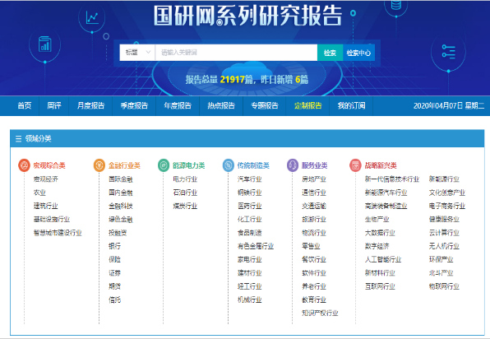
《研究报告数据库》（http://report.drcnet.com.cn/#/）由国研网独家研发的系列报告构成，致力于通过持续跟踪、分析国内外宏观经济、金融和重点行业基本运行态势、发展趋势，准确解读相关政策趋势和影响，及时研究各领域热点、重点问题，为客户提供经济、金融、行业研究和战略决策需要的高端信息产品。
  - 产品体系
国研网系列报告频率上分为周评、月报、季报、年报、热点报告，领域上分为宏观综合类、金融行业类、能源电力类、制造业类、服务业类、战略新兴类六大类57种，可以多维度满足用户的信息需求。
国研网系列研究报告
序号 | 类别 | 周评 | 月报 | 季报 | 年报 | 热点报告
I | 宏观综合类
1 | 宏观经济 |  | √ | √ |  | √
2 | 农业 | √ | √ | √ | √ | √
3 | 建筑行业 |  |  |  | √
4 | 基础设施行业 |  |  |  | √
5 | 智慧城市建设行业 |  |  |  | √
II | 金融行业类
6 | 国际金融 | √ | √ | √ | √ | √
7 | 国内金融 | √(2) * | √ | √ | √ | √
8 | 金融科技 | √ |  |  | √ | √
9 | 绿色金融 | √ |  |  | √ | √
10 | 投融资 | √ | √ |  | √ | √
11 | 银行 | √(2) * | √ |  | √ | √
12 | 保险 | √(2) * | √ |  | √ | √
13 | 证券 | √(2) * | √ |  | √ | √
14 | 期货 | √ | √ |  | √ | √
15 | 信托 | √ | √ |  | √ | √
III | 能源电力类
16 | 电力行业 | √ | √ | √ | √ | √
17 | 石油行业 | √ | √ | √ | √ | √
18 | 煤炭行业 | √ | √ | √ | √ | √
IV | 制造业类
19 | 汽车行业 | √ | √ | √ | √ | √
20 | 钢铁行业 | √ | √ | √ | √ | √
21 | 医药行业 | √ | √ | √ | √ | √
22 | 化工行业 | √ | √ | √ | √ | √
23 | 食品制造 | √ | √ | √ | √ | √
24 | 有色金属 | √ | √ | √ | √ | √
25 | 家电行业 |  |  |  | √
26 | 建材行业 |  |  |  | √
27 | 轻工行业 |  |  |  | √
28 | 机械行业 |  |  |  | √
V | 服务业类
29 | 房地产业 | √ | √ | √ | √ | √
30 | 通信行业 | √ | √ | √ | √ | √
31 | 交通运输（周报、月报、热点报告为港口航运业） | √ | √ | √ | √ | √
32 | 旅游行业 | √ | √ | √ | √ | √
33 | 物流行业 | √ | √ | √ | √ | √
34 | 零售业 | √ | √ | √ | √ | √
35 | 餐饮行业 |  |  |  | √
36 | 软件行业 |  |  |  | √
37 | 养老行业 |  |  |  | √
38 | 教育行业 |  |  |  | √
39 | 知识产权行业 |  |  |  | √
VI | 战略新兴类
40 | 新一代信息技术行业（周报、月报、季报、热点报告为电子信息制造业） | √ | √ | √ | √ | √
41 | 新能源行业 | √ | √ | √ | √ | √
42 | 新能源汽车行业 | √ | √ | √ | √ | √
43 | 文化创意产业 | √ | √ | √ | √ | √
44 | 高端装备制造业 | √ | √ | √ | √ | √
45 | 电子商务行业 | √ | √ | √ | √ | √
46 | 生物产业 |  |  |  | √
47 | 健康产业 |  |  |  | √
48 | 大数据行业 |  |  |  | √
49 | 云计算行业 |  |  |  | √
50 | 数字经济 |  |  |  | √
51 | 无人机行业 |  |  |  | √
52 | 人工智能行业 |  |  |  | √
53 | 环保产业 |  |  |  | √
54 | 新材料行业 |  |  |  | √
55 | 北斗产业 |  |  |  | √
56 | 互联网行业 |  |  |  | √
57 | 物联网行业 |  |  |  | √
合计 |  | 36 | 31 | 25 | 56 | 33
注：“国内金融周评”包含《区域金融形势周评》、《国内金融形势与货币政策周评》2种，“银行业周评”包含《银行业监管与市场周评》、《银行业创新动态周评》2种；“证券业周评”包含《证券市场周评》、《并购重组周评》2种；“保险业周评”包含《保险市场周评》、《保险业经营与管理动态周评》2种。
  - 内容简介
国研网系列“周评”通过及时对政府部门及国内外权威媒体发布的有关金融、行业领域的重大事件、最新政策、市场动态及运行数据等进行整理分析，力求每周为有关政府、金融机构和投资者提供脉络清楚的动态信息、部分附带观点明晰的评论，从而为正确、快速地研究和决策提供参考。国研网目前已推出36种周评产品，其中包括14种金融周评和22种行业周报，每周一更新，每年每领域更新50期。
国研网系列“月度报告”长期跟踪并分析宏观经济、金融、行业主要运行指标的变动情况、变动趋势和变动成因，揭示数据后面隐含的经济规律、全面直观反映经济运行状况、预测未来发展趋势。国研网目前已推出31种“月度分析报告”，其中包括1种宏观经济月度分析报告、8种金融运行分析报告和22种行业运行分析报告。各领域每月1期，通常在主要关注的统计指标数据发布后的5个工作日内上网。
国研网系列“季度报告”通过持续跟踪、分析宏观经济、金融、行业基本运行态势、发展趋势，准确解读相关政策动向及其影响，致力于为客户提供战略决策需要的、高质量的、宏观/中观层面的信息产品。国研网目前已推出25种季度分析报告，其中包含1种宏观经济季度报告、2种金融季度分析报告、22种行业季度分析报告。每期宏观季报2万字左右，通常在每个季度结束后的5个工作日内完成并上网发布。每份行业季报2万字左右，通常在每个季度结束后的50天内完成并上网发布，每个行业年更新报告数量为4份。
国研网系列“年度报告”主要从金融、行业总体发展和政策变迁角度，重点把握金融、行业发展现状和发展趋势；试图从全球化的视角、国内外市场相互联系、相互影响等方面，对金融、行业的总体运行态势进行全方位分析，对金融、行业发展中出现的热点或重点问题尤其是政策走势及时进行深入的研究，并力求预测金融、行业中短期发展趋势，以期能够为政府部门、企事业单位、机构投资者、科研院所等相关机构提供研究和决策参考。国研网目前已推出56种年报产品，其中包括10种金融年报和46种行业年报。金融年报依据细分领域不同，每份约为2-5万字，每份行业年报5-8万字，通常在每年4月份发布上网。
国研网系列“热点报告”，针对宏观经济、金融领域、重点行业发展中的热点/重点问题进行深入分析探讨，揭示变化影响，阐述独到见解，进行趋势预测、提供对策建议。目前国研网已推出33种热点报告，其中包括1种宏观经济热点分析报告，每月更新3-5篇；10种金融热点分析报告，每个领域每月至少更新1篇；22种行业热点分析报告，每个行业每两月至少更新1篇。
  - 产品特色
- 权威数据为本：国研网系列报告平台内容依托国家统计局、国家发改委、海关总署、中国人民银行等权威部门发布的数据，以图文并茂的形式，分析宏观经济、金融和行业主要运行指标发展变化趋势，揭示宏观经济、金融和行业发展变化的规律，以及因此带来的发展风险和机遇。
- 深度时效兼顾：平台内容包括周评、月报、季报、年报、热点报告多种频率多种类型的报告，周评、月报强调时效性，季报、年报、热点报告侧重深度分析，报告力求从全球化的视角、国内外市场相互联系、相互影响等方面全方位分析宏观经济、金融和行业的总体运行态势，结合国家产业政策及其调整方向，重点企业的经营与发展状况，对宏观经济、金融和行业发展中出现的热点或重点问题进行深入的研究剖析，从而推断未来中短期内宏观经济、金融和行业发展趋势和政策走向，客观评价宏观经济、金融和行业投资机会和投资风险。
- 高端参考为要：平台系列报告紧紧围绕内容定位，通过对宏观经济、金融和行业政策环境、总体发展现状、运行趋势和热点/重点问题的深入剖析与探讨，为有关政府部门制定宏观经济政策或产业政策、为投资者和行业从业者捕捉行业投资机会和预测发展前景、为企事业单位有关部门制定发展战略、进行风险评估和投资决策提供高端参考。

3. 统计数据库
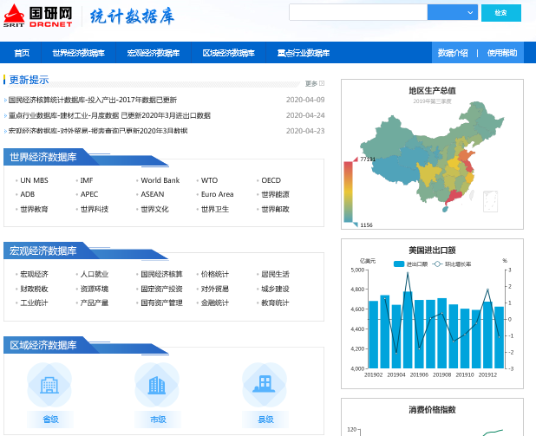
“国研网统计数据库”（http://data.drcnet.com.cn/）是国研网依托自身资源、技术、专业优势，广泛采集国内外政府、权威机构发布的各类经济和社会发展统计数据，通过专业化加工处理，按照科学的指标统计结构体系组织而成的大型数据库集群，是国内最为全面、系统、科学、权威的统计数据库之一，也是投资、决策和学术研究的有力助手。
  - 产品特色
- 全面：数据内容丰富全面，涵盖国民经济的各个方面；
- 权威：所有数据均源自于国家权威统计部门提供的信息资料；
- 实用：数据库指标体系的设计遵循分析研究的逻辑推衍，科学实用；
- 准确：数据的校验实行严格的三级审查制度，确保统计数据准确无误；
- 及时：月度、季度、年度数据在都在国家规定的解密时间后及时更新；
- 系统：各数据库都提供经过专业化处理、长度充足的时间序列数据，系统有序；
- 灵活：提供多维检索方式，实现对数据的立体查询，并可以EXCEL格式导出下载。
  - 产品结构
“国研网统计数据库”由宏观经济数据库、区域经济数据库、重点行业数据库、世界经济数据库四大系列组成，内容涵盖：宏观经济、国民经济核算、工业经济、产品产量、区域经济、重点行业、对外贸易、人口就业、居民生活、价格统计、教育统计、资源环境、金融统计、固定资产、财政税收、国有资产、世界经济等各个领域。

区域经济数据库
省级经济统计数据库
市级经济统计数据库
县级经济统计数据库
最新数据
企业排行榜
每日财经
其他辅助数据库
金融统计数据库

综合数据 货币银行
证券期货 保险数据
宏观专题数据库
宏观经济数据库
国民经济核算数据库
固定资产投资数据库
价格统计数据库
居民生活数据库
财政与税收数据库
对外贸易数据库
国有资产管理数据库
教育统计数据库
资源环境数据库
工业统计数据库
产品产量数据库
人口与就业数据库
信息产业
医药卫生
批发零售和住宿餐饮业
钢铁行业
石油化工
重点行业数据库
交通运输
汽车工业
机械工业
有色金属
科学技术
能源工业
旅游行业
轻工行业
纺织工业
房地产业
建材工业
农林牧渔
文化产业
世界经济数据库
· IMF · World Bank · WTO
· OECD · ADB · Euro Area
· APEC · ASEAN
· 世界教育 · 世界科技 · 世界文化
· 世界邮政 · 世界卫生

  - 内容说明
宏观经济数据库
宏观经济数据库：包含月度、季度、年度数据三个子库，提供有关国民经济核算、人口、就业与工资、固定资产投资、能源、财政、价格指数、人民生活、城市概况、环境保护、农业、工业、建筑业、运输邮电业、国内贸易、对外贸易、旅游、金融、教育和科技、文化体育和社会服务等方面的数据。月度数据起始于2001年1月，季度数据起始于2001年1季度，年度数据部分起始于1950年。
人口就业数据库：包含劳动工资与就业和人口数据。主要指标涵盖：就业人员、劳动报酬、就业与失业、保险福利、工会工作、人口普查、人口统计等数据。更新频度为年。劳动工资与就业数据最早起始于1997年，人口数据最早起始于1949年。
国民经济核算数据库：以权威数据为基础，集合了全国及各地区的相关统计数据，对国民经济核算领域进行全方位立体化的展示，是中国经济量化信息最为丰富和权威的数据库之一。该数据库按照国民经济核算体系设置，完整收录了该体系所包含的相关数据资料。数据库通过国内生产总值、投入产出、资金流量和国际收支4个子库收录的数据资料形象生动地展示了国民经济运行过程，为您详细了解国民经济运行状况和制定相关政策提供依据。更新频度为季、年。季度数据起始于1992年1季度，年度数据起始于1952年。
价格统计数据库：包含月度数据、季度数据和年度数据三个子库。月度和季度数据库部分提供2001年以来国家统计局发布的各类价格指数；年度数据库主要提供工业品出厂价格指数、固定资产投资价格指数、居民消费价格指数等方面的年度数据，数据最早起始于1978年。
居民生活数据库：包含季度数据和年度数据。季度数据部分提供国家统计局2001年1季度以来发布的居民收支季度数据。年度数据主要包括2004年以来的农村居民家庭基本情况及收支数据、1997年以来的城镇居民家庭基本情况及收支数据。更新频度为季、年。
财政税收数据库：内容包括全国一般公共预算收入、支出、财政收入完成预算情况、人均财政收支、国家财政预算决算收支、税务部门组织收入、重点税源企业税收情况等。数据库内容权威、更新及时，是分析判断我国财政与税收趋势的基础数据库。数据库更新频度为月、年。月度数据库始于2001年1月，年度部分数据最早起始于1950年。
资源环境数据库：提供自2000年以来有关全国及各地区，“资源”和“环境”方面有关国土状况、山脉情况、河流情况、土地资源、水资源量、气候资源开发利用情况、主要城市平均气温、森林资源、海洋原油、海洋天然气、矿产资源调查评价、矿产开发权证情况、流域分区河流水质状况评价结果、废水排放及处理、全海域海水水质评价结果、全国近岸海域海水水质评价结果、工业废气排放总量、工业粉尘排放总量、工业固体废物产生和排放、工业固体废物综合利用和处置、自然保护基本情况、各流域水土流失治、天然林资源保护、自然灾害损失、环境污染治理投资、城市节约用水、农村可再生能源利用等方面的数据。更新频度为年。
固定资产投资数据库：提供自2001年以来有关全国及各地区，分行业、分部门的“全社会固定资产投资” “固定资产投资（不含农户）”、 “房地产开发投资”和“农村农户固定资产投资”等方面的数据。更新频度为月、季、年。进度数据起始于2001年1月，年度数据起始于1995年。
对外贸易数据库：包含报表查询、多维查询两个子库。报表查询提供进出口商品总值、进出口商品国别（地区）总值、进出口商品构成、进出口商品类章总值、进出口商品贸易方式总值、进出口商品贸易方式企业性质总值、进出口商品经营单位所在地总值、进出口商品境内目的地/货源地总值、进出口商品关别总值、特定地区进出口总值、外商投资企业进出口总值、进出口主要商品量值、对/自部分国家（地区）出/进口商品类章金额等方面的数据；多维查询以多维、立体的检索方式提供2001年以来中国对全球200多个国家和地区、1300多种商品的贸易数据。更新频度为月。
城乡建设数据库：包含城市建设年报、城乡建设年报两个子库。主要指标涵盖：城市供水、用水、排水和污水处理、燃气、集中供热、轨道交通、道路和桥梁、园林绿化、市容环境卫生、市政公用设施、人口和建设用地、维护建设资金收入、固定资产投资等方面的数据。更新频度为年。
工业统计数据库：提供全国31个省、市、自治区自2001年以来，41个大类行业、近200个中类行业的主要经济指标数据。指标涵盖全国企业单位数、亏损企业单位数、亏损企业亏损总额、出口交货值、应收票据及应收账款、存货、产成品、流动资产合计、资产总计、负债合计、主营业务收入、主营业务成本、销售费用、管理费用、财务费用、利息费用、利润总额、所有者权益、工业销售产值、工业增加值等数据。数据库更新频度为月、季、年。月度数据起始于2001年1月，季度数据起始于2001年1季度，年度数据起始于2003年。
产品产量数据库：包含月度数据和年度数据。指标涵盖全国各地区工业产品产量和能源产品产量等数据。数据库内容权威、更新及时，是分析比较我国不同地区产品产量差异的可靠工具。数据库更新频度为月、年。月度数据起始于2001年1月，年度数据起始于1952年。
国有资产管理数据库：主要指标涵盖：国有企业、国有工业企业、国有商业企业的企业户数、从业人数、国有资产总量、国有企业资产负债和主要经济指标等方面的等数据。更新频度为年。数据起始于2003年。
金融统计数据库：包含综合数据、货币银行、证券期货、保险数据四个子数据库。
证券期货数据库是分析判断我国证券市场、股票市场、上市公司、基金市场、债市市场、期货市场的发展趋势的基础数据库。包含月度数据和年度数据。主要指标涵盖：证券市场总体情况、股票市场主要指标、上市公司总体情况、基金发行交易情况、债券发行交易情况、期货市场概况等数据。更新频度为月、年。
货币银行数据库是分析判断我国货币银行领域的发展态势的基础数据库。包含进度数据和年度数据。主要指标涵盖：货币供应量、资产负债表、存款性公司、存贷款、机构人员、货币、金融机构信贷收支等数据。更新频度为月、季、年。
保险市场数据库是分析判断我国保险市场的发展趋势的基础数据库。包含综合月/季度数据和年度数据。主要指标涵盖：保险业总体经营情况、保费收入、养老险公司企业年金业务、保险公司资产负债表、经营结果、业务统计等数据。更新频度为月、季、年。
综合数据数据库是分析判断国家外汇、黄金储备、汇率、外债、利率、外汇交易、资金流量等指标的变动情况的基础数据库。包含月度数据、年度数据。主要指标涵盖：国家外汇、黄金储备、汇率、外汇交易、资金流量表、中国涉外经济综合指标、金融机构、人员情况及其它等数据。更新频度为月、年。
教育统计数据库：内容包括高等教育、高中教育、中等职业教育、职业技术培训、初中教育、初等教育、工读学校、特殊教育、学前教育、教育基本建设投资、自然科学与技术研发情况、社会科学研发情况、普通高等学校招生报名情况、教育经费情况及办学条件等。指标涵盖全国各地区各类教育机构学校数、学生数、教职工数、办学条件、资产、校舍情况、教育经费收入、教育经费支出、财政补助支出、生均教育经费支出等。数据库内容权威丰富、更新及时、结构合理，是了解我国教育发展状况、比较我国不同地区教育发展差异、研究我国教育发展前景的可靠工具。数据库更新频度为年。数据起始于2001年。

区域经济数据库
区域经济数据库：包含省级、市级和县级数据。省级经济数据库提供全国31个省、市、自治区2001年的月度、季度数据、1995年以来的年度数据；市级经济数据库提供全国286个地级市（包含全市、市辖区）2001年以来的季度、月度数据，以及1999年以来的年度数据。县级经济数据库提供全国308个县级市、1637个县2001年以来的年度数据。
主要指标涵盖：国民经济核算、人口、就业与工资、固定资产投资、能源、财政、价格指数、人民生活、城市概况、环境保护、农业、工业、建筑业、运输邮电业、国内贸易、对外贸易、旅游、教育与科技、文化体育卫生等数据。是分析判断国内各地区经济发展趋势的基础数据库。更新频度为月、季、年。
重点行业数据库
农林牧渔数据库：包含月度数据和年度数据。主要指标涵盖：农产品产量、农业生产条件、农村生态与环境、农村投资、农林牧渔业总产值、森林资源和面积、林业从业人员及劳动报酬、畜产品出栏量、渔业三次产业规模情况、每亩成本收益、每亩主产品产量、每亩产值合计等方面的数据。更新频度为月、年。
轻工行业数据库：包含月度数据和年度数据。主要指标涵盖：全国和31个省自治区直辖市产品产量、产销总值、经济效益、进出口以及世界各国进出口等方面的等数据。更新频度为月、年。
纺织行业数据库：包含月度数据和年度数据。主要指标涵盖：全国和31个省自治区直辖市产品产量、经济效益、固定资产投资、进出口、技术经济指标、专业设备和生产能力、新增生产能力、企业排名等方面的等数据。更新频度为月、年。
石油化工数据库：包含月度数据和年度数据。月度数据提供主要经济指标（包括产值、投资等主要经济指标）；产品产量；产品价格；价格指数（包括产品价格指数和行业价格指数）；进出口数据等来自中国石油和化学工业联合会的权威行业数据。还有按经济指标、按地区、按经济类型分类的来自国家统计局的权威数据以及来自海关总署的化学工业产品进出口数据。年度数据库包含产品产量、经济发展、产能及能耗和进出口等四部分数据。更新频度为月、年。
医药行业数据库：包含月度数据和年度数据。提供医药制造业、医疗设备及仪器仪表制造业、医药工业数据，是分析判断我国医药行业的发展趋势的基础数据库。主要指标涵盖：产品产量、经济效益、进出口、主要运行指标、投资情况等数据。更新频度为月、年。
建材工业数据库：包含月度数据和年度数据。主要指标涵盖：主要经济指标、进出口、产品产量、经济效益等数据。更新频度为月、年。
钢铁行业数据库：包含综合月度数据、中国月度数据、中国年度数据和世界月度数据。指标涵盖国内黑色金属产品产量、经济指标、产品价格、进出口数量、金额、产销存、固定资产投资等。数据更新频度为月、年。
有色金属数据库：包含综合月度数据、中国月度数据、中国年度数据、世界月度数据和世界年度数据。主要指标涵盖：国内有色金属产品产量、经济指标、能源消耗、固定资产投资、进出口数据及国际有色金属产品产量、产品消费量、市场价格和进出口等数据。更新频度为月、年。
机械工业数据库：包含月度数据和年度数据。主要指标涵盖：全国和31个省自治区直辖市产品产量、经济效益、进出口等方面的等数据。更新频度为月、年。
汽车工业数据库：包含汽车月度数据、汽车年度数据、摩托车月度数据和摩托车年度数据四个子库。主要指标涵盖：汽车产量、汽车销量、汽车发动机生产量、汽车发动机销售量、汽车进出口数据、摩托车产销量等。更新频度为月、年。
建筑行业数据库：年度数据指标涵盖：企业概况、房屋施竣工面积、机械设备情况、资产与负债情况、损益及分配情况、主要经济效益指标、主要生产效益指标等数据。更新频度为年。
批发零售数据库：主要研究批发零售、连锁零售、大中型批发零售业和商品交易市场等方面的数据。指标涵盖商品购销存、商品销售类值、资产负债、实收资本及构成、损益与分配、工资、福利及增值税、各地区、市场类别、营业状态、经营方式、摊位、经济效益等。更新频度为年。
交通运输数据库：提供自2000年以来有关货运量、货运周转量、客运量、客运周转量、主要港口运输情况、全国分地区运输情况、沿海主要港口港口货物吞吐量、物流数据、主要经济指标，进出口数据等方面的数据。更新频度为月、年。
信息产业数据库：包含月度数据和年度数据两个子库。主要指标涵盖：电子信息产品制造业、软件业主要经济指标、电子认证服务业、公用通信网、世界信息化数据等。更新频度为月、年。
住宿餐饮数据库：主要研究住宿餐饮业、连锁餐饮业和大中型住宿餐饮业等方面的数据。主要指标涵盖：基本经营情况、资产负债、实收资本及构成、损益及分配、工资及福利、经济效益等。更新频度为年。
旅游行业数据库：包含月度数据、年度数据。主要指标涵盖：接待入境旅游者、国际旅游收入和支出、旅游企业经济指标、旅行社经济指标、出游与花费、住宿设施、停留夜数、旅游流向等数据。更新频度为月、年。
房地产业数据库：包含月度数据、季度数据、年度数据和国际数据。主要指标涵盖：房地产开发投资完成额、房地产开发投资资金来源、房地产土地开发、房屋建筑与销售、房屋销售价格指数、国房景气指数等数据。更新频度为月、季、年。
科学技术数据库：内容包括科技统计、高技术产业统计、工业企业科技统计、高等学校科技统计、国家科技计划。指标涵盖企业基本情况、R&D人员情况、R&D经费情况、R&D项目情况、科技人力、科技经费、科技机构、科技项目、国际科技交流、科技成果及技术转让、面上项目资助情况、青年科学基金项目资助情况、地区科学基金项目资助情况、重点项目资助情况、国家高新区企业经济指标、国家高新区企业产品情况、新升级国家高新区和苏州工业园情况等。数据库内容权威丰富，多方位、深层次地反映中国科学技术发展的运行状况、趋势以及结构变化，有助于快速、便捷、准确地分析和研判我国科学技术总体情况和运行态势。数据库更新频度为年。
卫生行业数据库：内容包括医疗卫生机构、卫生人员、卫生设施、卫生经费、医疗服务、基层医疗卫生服务、中医药服务、妇幼保健与计划生育、人民健康水平、疾病控制与公共卫生、居民病伤死亡原因、食品安全与卫生健康监督、医疗保障等。指标涵盖医疗卫生机构数、各类医疗卫生机构人员数、家庭卫生服务人次数、中医类医疗机构诊疗人次、儿童保健情况、人口出生率、死亡率与自然增长率、甲乙类法定报告传染病发病率、死亡率、城市居民主要疾病死亡率及构成、各类致病因素食源性疾病暴发报告情况、新型农村合作医疗情况等。数据库内容权威丰富、更新及时、结构合理，是了解我国居民卫生健康发展状况、比较我国不同地区卫生发展差异、研究我国卫生行业发展的可靠工具。数据更新频度为年。
文化产业数据库：内容包括新闻出版和文化艺术两大部分。指标涵盖图书出版、少年儿童读物出版、课本出版、期刊出版、报纸出版、音像、电子出版物出版、少数民族文字图书出版、出版物发行、出版物印刷、出版物进出口、版权管理及贸易、出版机构及人员、文化文物综合情况、艺术业、图书馆业、群众文化业、文化市场经营机构、文化市场执法机构、教育、科技、文物业、非物质文化遗产保护等。力求通过权威丰富的时间序列数据，全方位、多视角、深层次地展示文化产业的状况以及结构变化，有助于快速、便捷、准确地分析判断我国文化产业的发展趋势。数据库更新频度为年。
能源工业数据库：包含能源月度数据、煤炭进度数据、电力月度数据、能源年度数据、电力年度数据五个子库。主要内容涵盖：能源生产总量、经济效益、煤炭生产、煤炭运输、煤炭销售、煤炭库存、煤炭进出口、发电用电负荷、电源建设投产重点项目、输送电情况、电力进出口、电力综合、全国分产品能源平衡表、全国能源数据、地区能源数据、行业能源消费量、全国能源平衡表、地区能源平衡表、港澳能源数据、台湾能源等数据。更新频度为月、年。
世界经济数据库
世界经济数据库：包含联合国(MBS)数据，国际货币基金组织(IMF)数据，世界银行(World Bank)数据，世界贸易组织(WTO)数据，经济合作与发展组织(OECD)数据，亚洲开发银行(ADB)数据，亚太经济合作组织(APEC)数据，东南亚国家联盟(ASEAN)数据，欧元区(Euro Area)数据，世界能源数据，世界教育数据，世界科技数据，世界文化数据，世界卫生数据，世界邮政数据。该库数据来源于联合国网站，国际货币基金组织，世界银行，经济合作与发展组织，亚洲开发银行，亚太经济合作组织，东南亚国家联盟，国际货币基金组织，世界教科文组织，世界卫生组织，万国邮政联盟等。
主要指标涵盖：人口与移民、工业生产、商品价格、价格指数、通货膨胀率、就业、失业和收入、能源和运输、食品、燃料进口、农业、金属、采矿业、制造业、交通、建筑、国际商品贸易、贸易壁垒、国际收支、财政、金融、货币、国民经济核算、零售业指数、环境、健康、基础设施、贫困、社会保障和劳动、生活质量等。是用于国别研究、国际贸易分析、世界各国经济状况对比分析的必不可少的数据来源。MBS数据为月度更新，其余数据为年度更新。

4. 特色数据库

4.1世界经济与金融信息平台
随着中国融入世界的程度日益加深，中国经济对外部的依赖性与日俱增，在此背景下，中国国内的政府部门、科研院所、企事业单位以及学者都迫切地需要及时了解、深刻洞察外部的经济金融形势。广泛研读国外权威机构的研究报告、及时了解外部经济金融形势的变化、广泛借鉴国际经验，将有助于国内的政府部门、专家学者、企事业单位在中国经济社会长期可持续发展过程中做出更加杰出的贡献。
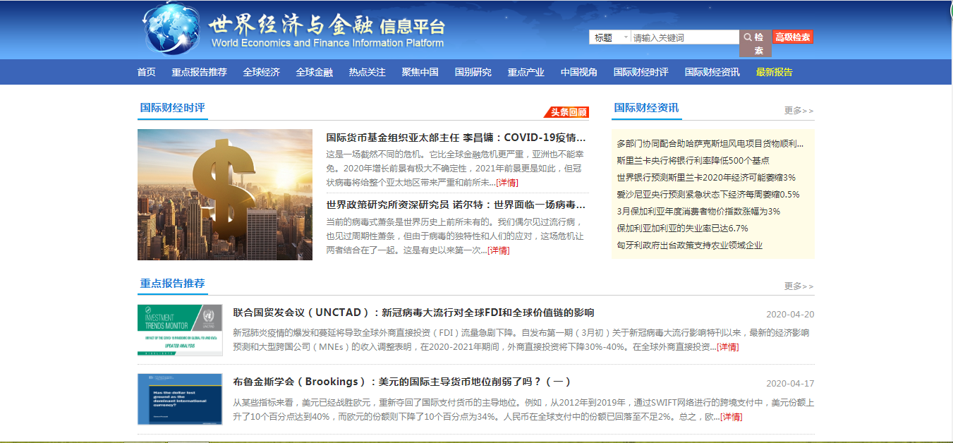
鉴于此，国研网推出“世界经济与金融信息平台”（简称“世经平台”）（http://worldeconomy.drcnet.com.cn/），在充分依托自身的资源、人力优势，在前期深入探索的基础上，竭力整合全球顶级研究机构、投资银行以及著名学者的研究成果，为广大用户提供高附加值、高质量的信息服务。
  - 内容定位
及时编译全球顶尖智库、咨询公司、投资银行、科研机构、著名专家学者的最新研究成果，全方位反映国际权威机构、专家学者对全球经济金融走势的前瞻性分析与判断，以及对全球热点问题的点评与见解，广泛收集国外有影响力的经济金融理论与实务研究成果，开拓出具有独特风格的研究报告窗口，从而为有关部门的管理决策、理论研究、微观操作提供有价值的高端决策参考。

  - 产品特色
    - 实时跟踪全球重大经济金融事件的最新进展，并对发展趋势进行预判；
    - 敏锐洞察全球重点产业的发展阶段、发展态势及未来趋势；
    - 精准把握国际顶尖机构及知名学者对国际经济金融形势的最新判断；
    - 深度解析全球经济社会发展的热点、焦点与难点问题；
    - 充分镜鉴国际权威机构、国外政府与企业实体先进的管理经验和前瞻性思维。
  - 内容架构及说明
针对客户需求，同时考虑栏目建设的延展性，世经平台设置了7个主要栏目：全球经济、全球金融、聚焦中国、国别研究、重点产业、中国视角及热点关注。与此同时，还为客户提供了2个辅助数据库——国际财经时评以及国际财经资讯，以帮助客户及时了解国际财经领域的重大经济事件。
（1）《全球经济》数据库
第一时间收录全球顶尖机构与学者对全球经济的运行环境及发展趋势的最新分析报告，为客户及时提供最前沿、高质量的决策参考信息。本数据库分三个子库：
中短期形势分析：主要着眼于全球经济的中短期经济形势分析，为相关决策者年度、季度决策分析提供信息支持。
长周期分析与展望：收录有关全球经济长期走势的分析与预测报告，辅助政府部门、学者与企业进行长周期分析与决策。
经济社会可持续发展：强调可持续发展的重要意义，收集国外著名机构与学者最新发布的可持续发展相关报告。
（2）《全球金融》数据库
该数据库将持续跟踪全球金融发展前沿动态，并深入解析全球金融形势，追求前沿、多维、精准和深刻，以此帮助客户全面、及时、准确把握全球金融形势，探索全球金融发展趋势。该数据库旨在为决策机构、金融机构，研究机构以及学校等部门提供最权威的顶尖金融形势分析报告。本数据库分4个子库：
- 金融市场：主要提供全球金融市场的季度分析报告，并提供同期有关国际金融市场热点问题的分析报告，帮助客户及时、准确了解全球金融市场信息。
- 金融发展：主要收录对于全球金融发展状况的探讨分析报告，并引导研究机构与学者在更高层次探讨全球金融发展的当前形势与未来趋势。
- 金融稳定：次贷危机的爆发将金融稳定又提高到一个新的高度，本数据库将为客户提供最权威的全球金融稳定分析报告。
- 金融监管：次贷危机给各国金融监管提出了挑战，也使金融监管部门看到目前监管实践存在的诸多不足与漏洞，本数据库将对这个领域进行跟踪，从而为我国金融监管部门提供国际前沿的金融监管的最佳实践，以及全球学术界在该领域的最新研究成果。
（3）《热点关注》数据库
该数据库力求使客户能够准确把握当前全球热点问题的最新动态、特点与发展趋势，从而更好地指导客户进行理性决策。该数据库分为10个子库。
- 国际金融体系：次贷危机曾一度使国际金融市场“停摆”，也引起了学者对国际金融体系的极大关注，思考如何构建一个和谐有序、公平合理的国际金融体系是摆在各国政府、国际机构面前的紧迫课题。本数据库将收录、编译对该问题的研究分析报告。
- 经济危机：对经济危机的研究将成为全球研究机构、监管机构与学者下一个十年研究的重点，本数据库将长期关注该领域的研究成果。
- 主权财富基金：主权财富基金已经成为并将长期成为国际金融市场的一股重要力量，对全球股市、债市等都将产生重要影响，对它们的关注必将成为下一个热点。本数据库将收录围绕该热点问题进行分析研究的报告。
- 大宗商品：大宗商品价格的起落从来没有像现在这样引起全球的广泛关注，本数据库将重点关注有关国际原油、铁矿石、农产品等大宗商品价格走势、市场发展趋势的分析报告。
- 社会发展：随着经济社会的发展，全球变暖、环境污染、替代能源、社保医疗等问题逐渐浮出水面，本数据库将关注这些关系到人类可持续发展的社会发展问题方面的深度报告。
- 国际贸易与投资：国际贸易与跨国投资是全球化的主要表现形式，也是全球经济持续发展的强大动力。长期以来，我国经济的对外依存度逐步提高，但当前全球经济不景气给全球及我国外贸带来沉重打击，如何通过制度创新，抵制贸易保护主义的沉渣泛起，引领国际贸易与投资重新走上正轨是当前全球各国面临的挑战。本数据库将密切关注该领域的最新进展，并为我国相关决策部门提供有价值的分析报告。
- 货币政策：主要收集国外著名机构与学者最新发布的货币政策相关报告。
- 城市化：城市化的程度是衡量一个国家和地区经济、社会、文化、科技水平的重要标志，也是衡量国家和地区社会组织程度和管理水平的重要标志。本数据库将着重收录、编译探讨城市化过程中问题及其解决途径的权威报告。
- 全球经济失衡：从某种程度上来说，当前金融危机的重要原因就是全球经济失衡，如何再平衡全球经济将是国内外专家学者中期内热衷的话题。本数据库将收录、编译国外著名研究机构及专家学者在全球经济失衡原因分析及对策研究方面的报告。
- 食品安全：在经济危机的冲击下，部分国际与地区的贫困人口将遭遇食品短缺危机，而且有关食品安全的负面消息给世界各国带来沉重的压力，如何消除食品安全危机，保障充足的食品供给成为全球性重大问题。本数据库着重收录、编译国外著名研究机构对食品安全问题的最新研究成果，为我国粮食安全与食品安全提供有价值的高端决策参考。
（4）《聚焦中国》数据库
本数据库主要以国际视野从外部考察中国经济社会发展的方方面面，为国内客户提供一系列独特的有关中国经济社会热点问题的分析报告。本数据库分为3个子库。
- 宏观经济研究：中国的宏观经济走势一直是国际权威机构与知名学者乐此不疲的话题，本数据库将持续整理他们的最新观点，为国内相关部门与学者提供研究参考。
- 金融改革开放与发展：中国独特的金融发展模式吸引了无数国外专家学者与知名研究机构对其深入研究，本数据库将收录他们以国际视野对中国金融改革与发展现状、问题和趋势的分析研究报告，并希望他们独特的观点与视角能给国内读者另一番启示。
- 构建和谐社会：随着我国经济高速增长，人与社会、人与自然之间的矛盾日益突出，和谐发展理念破土而出，并得到了国内外专家学者的一致推崇。本数据库主要收录、编译有关中国和谐发展的研究性文章，以期为国内相关领域的研究提供有价值的借鉴与参考。
（5）《国别研究》数据库
本数据库重点关注全球主要地区（包括美洲、欧洲、亚太地区、新兴经济体等）或经济体，及时为客户提供有关这些地区或经济体的宏观经济形势、金融形势等热点问题的报告。
（6）《重点产业》数据库
为了更好地了解、分析全球产业经济发展态势，本数据库将集中优势资源，为客户重点收录和编译全球著名研究机构、专家、学者对于部分重点产业（如房地产、金融业、能源与矿产、服务业、高新技术、制造业等）发展趋势的分析报告。
（7）《中国视角》数据库
本数据库主要收录国内权威机构、知名专家、学者对于国际经济金融问题的分析判断文章，反映在国际经济金融问题上的中国视角，旨在一方面为国内相关机构、人士的研究和决策提供信息参考，另一方面为外国专家与学者了解中国国内对相关问题的研究提供一个窗口。该数据库包含三个子库：世界经济研究、国际金融研究以及国际镜鉴。
（8）《时评与要闻》数据库
本数据库包括“国际财经时评”以及“国际财经资讯”两个子库，精选全球知名媒体的部分头版、头条新闻及评论文章，并及时编译成中文，以供客户及时了解国际重大财经事件，把握财经大势。
  - 更新频率及更新量
国际财经时评、国际财经资讯、中国视角每日更新；全球经济、全球金融、聚焦中国、国别研究、重点产业及热点关注不定期更新。世经平台年更新量为15000篇左右，截止2020年4月20日上网文章累计达223,269篇。
  - 主要信息来源

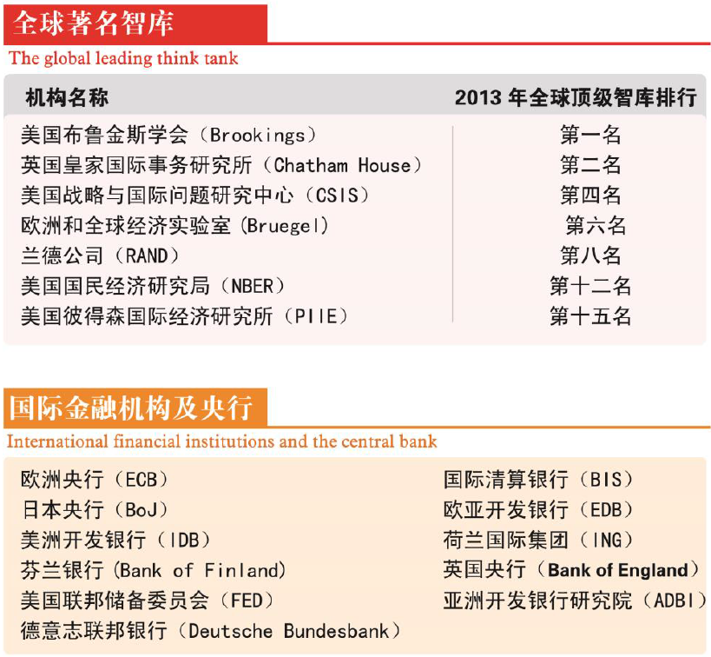
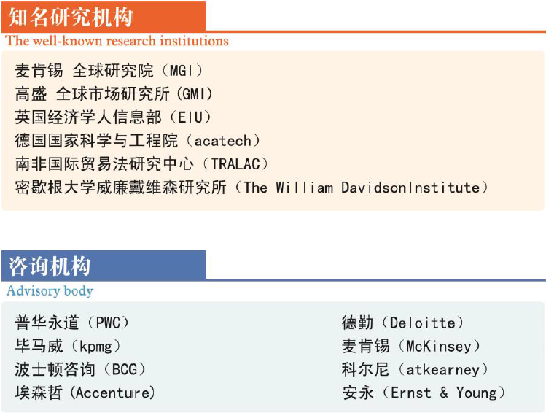

4.2 经济・管理案例库
  - 产品定位
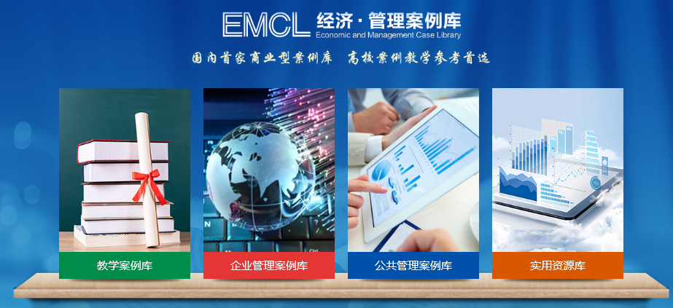
国研网《经济•管理案例库》【简称“案例库”，浏览地址http://caselib.drcnet.com.cn/（公网）、http://edu-caselib.drcnet.com.cn/（教育网）】，作为国内首家商业型“案例库”产品，以经济现象、中外机构和企业管理实践为研究对象，探索提供管理案例研究、最新管理理论、案例教学理论、方法与应用等研究成果，并辅之以管理和研究方面的实用资源，旨在：为政府部门了解中外最新公共管理思想，在管理实践分析中总结经验和吸取教训，提高管理决策水平等方面提供参考；为金融机构及企业管理的理论研究、运营实践提供最佳案例信息支持；为咨询研究机构的软课题研究提供全面的信息参考；为经济管理类院系提供高水准、专业化的案例教学及案例分析研究资源，从而推动教学创新，提高教学和研究水平。
  - 主要内容
国研网“经济·管理案例库”主要由“教学案例库”、“研究案例库”和“实用资源库”三个子数据库和一个“特色案例专区”构成。
“教学案例库”，集中展现教学案例，并按照MBA、本科、通用分类，以满足不同的教学需求。
“研究案例库”，提供案例研究素材，分为企业管理案例和公共管理案例。其中，企业管理案例库分十三大类，包括战略管理、组织管理、运营管理、公司治理、创新管理、信息管理、项目管理、市场营销、财会管理、投融资管理、人力资源、物流与供应链管理、其他等；公共管理案例库分八大类，包括行政管理、公共财政管理、劳动与社会保障、城市管理、公共事业管理、教育、科技与文化管理、国土资源管理、公共安全与应急管理等。
“实用资源库”的内容设计从满足高校实践类信息需求出发，包括企划方案、咨询报告、计划总结、管理制度等。
“特色案例专区”，本专区主要由国研数百位专家系统总结改革开放以来我国企业管理的成功经验经过全景式分析形成的经典案例构成，同时整合国内知名经管院校案例中心的优质教学案例资源，从而为高校师生进行专题研究和案例教学提供重要参考。
  - 更新频率及更新量
该数据库实行每日更新，平均每日更新25篇左右。截至2020年4月15日，已积累历史文献量约72000多篇，其中教学案例4700余篇。
  - 产品特点
- 现实性：案例内容与我国目前社会经济文化生活、技术背景等现实相吻合，具备较强的现实指导意义。
- 适用性：企业管理案例库主要依照学科来进行划分，辅之以行业分类；公共管理案例库按照管理领域分类，案例的篇幅长短配合协调，深浅得当，适合不同类别和层次的用户使用。
- 系统性：案例库全面涵盖教学课程、管理研究、管理决策等领域的所有重点内容，与用户对案例资源的需求高度相关，案例所涉及的知识具有多样性，注重知识的横向和纵向联系，充分体现出其系统化的特征。
- 典型性：案例库根据高校教学目的来筛选和整理案例，使其在反映相关知识点时具有典型的代表性，而不是特殊情况下的个别事件。
- 真实性：案例材料均来自权威信源，或从合作机构的实践调研取得，或源于业已存在的权威文献。每一案例都明确标明原始出处和作者，确保了案例素材的真实性。
  - 产品价值
- 辅助高校教师的案例教学以及软课题研究，提高教学水平。
- 为高校学生的学习提供指导，有助于对相关知识的应用和能力的培养。
- 为决策者、研究者和投资者提供宝贵的第一手实证资料，帮助其认清问题本质，把握先机。
- 为政府、企业的管理实践提供参考借鉴，对企业管理和公共管理过程中所存在的普遍性问题进行分析和指导。

4.3“一带一路”研究与决策支撑平台
2013年9月和10月，习近平总书记在出访中亚和东南亚国家期间，先后提出了共建“丝绸之路经济带”和“21世纪海上丝绸之路”（以下简称“一带一路”）的重大倡议，随后该倡议被写入十八届三中全会《决定》，正式上升为国家战略，这一跨越时空的战略构想一提出便引起了国内外的高度关注和强烈共鸣。
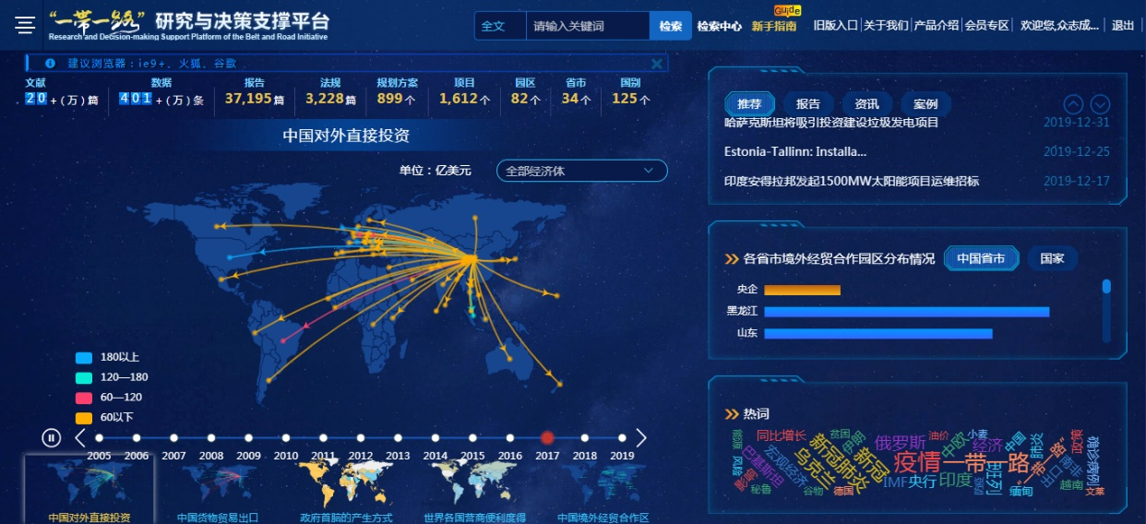
国研网着眼于服务“一带一路”倡议，利用自身专业经验和国际信息网络，于2015年率先推出了“一带一路研究与决策支撑平台“（http://ydyl.drcnet.com.cn/#/），并于2020年3月根据形势变化持续进行完善和升级，为用户全方位提供沿线国家和地区有关政经形势、政策法规、营商环境、投资案例、宏观数据、国别风险等报告和信息，深度剖析“一带一路”沿线国家和地区的潜在机遇与挑战，努力把中国的需求与沿线各国的发展需要有效对接起来，帮助国内企业进行短期、中期、长期战略规划，助力国内企业顺利“走出去”、“走得稳”、“留得住”和“叫得响”，并为我国各级政府部门和专家学者提供高质量的系统研究资料和决策参考。
  - 产品价值
  - 为各级政府部门相关战略决策、政策制定和政策研讨提供智力支持；
  - 为各类科研院所的相关学术研究提供深入、系统的高端学术参考；
  - 为国内企业“走出去”实时提供权威市场情报和投资指南，引领中国企业“走出去”；
  - 为信息服务机构资源采购提供上佳的高端信息平台。
  - 产品特点
“一带一路”研究与决策支撑平台有四大特色：
  - 技术领先。平台采用人工智能、大数据等现代信息技术，为用户提供包括推荐算法、智能制图、大屏主题可视化展示等服务，大幅提升用户体验。
  - 内容前沿。平台全面整合国内外顶尖研究机构最新的“一带一路”高质量研究成果，可以帮助用户全面把握全球带路研究的最新研究方向；此外，平台还构建了全球政治数据库以及中国对外直接投资数据库等特殊数据库，为用户的带路研究和投资决策提供了高质量指引。
  - 信源权威。平台整合的高质量研究成果主要来源于全球顶尖智库、世界银行等全球性及亚开行等区域性国际组织、国际知名咨询公司以及国内领先智库和权威期刊，从而确保了报告质量。
  - 更新快速。平台每日更新，确保用户第一时间能获取高质量的有关“一带一路”研究、建设的最新进展和信息。
  - 内容架构及说明
为了满足多用户需求，同时为了给后期“一带一路”研究与决策支撑平台的迭代留有空间，结合理论研究和实际需求，平台设9大主栏目（报告、案例、法规、项目、园区、科技人文、指数、数据以及图表） 、4大辅助栏目（ 资讯、规划方案、机构和重点报告推荐） ，同时设置了“国别“、“省市”两大标签，方便自动实现聚合分类。目前，平台涵盖了125个国家和地区、82个境外经贸合作园区。
平台栏目结构图如下：
主要栏目 | 一级栏目 | 二级栏目 | 内容定位
 | 报告 | - 国别形势  - 营商报告  - 投资指南  - 贸易投资报告  - 丝路战略研究  - 国家风险评估 | 全方位、多层次梳理“一带一路”相关战略研究以及国内外地区及国家投资环境、经济发展形势、投资营商政策等，为相关学术研究、投资规划及投资决策提供强有力的决策支持
 | 案例 | - 按行业分  －农业  －能源矿产  －基础设施  －信息通信  －制造业  －服务业 | 为国内企业“走出去”提供经典案例分析，帮助中国企业“走得出”“走得好”“留得住”
 | 行业 | - 农业  - 能源矿产  - 信息通信  - 基础设施  - 制造业  - 服务业 | 集中呈现“一带一路”国家和地区上述六大行业发展现状、竞争格局、对外资的管制等深度分析报告
 | 法规 | - “走出去”政策法规  - 国际营商政策法规 | 全面整理东道国与贸易、投资及营商相关的政策以及法律法规
 | 项目 | - 工程招标  - 投资项目 | 详细、全面地发布国际工程招标信息及重大投资项目信息，为国内企业参与国际工程建设以及进行国际投资提供有价值的项目信息
 | 园区 | - 园区概况  - 园区动态  - 园区规划  - 园区研究  - 入园指南  - 入驻企业  - 重大项目 | 系统收集了中国企业在“一带一路”国家已经建成和正在招商引资的国家级和省市级跨境经贸合作园区，为国内企业抱团出海、集群式“走出去”提供有益参考和投资机会。
 | 科技人文 | - 科技  - 文教卫  - 旅游  - 城市  - 智库 | 收录“一带一路”国家和地区在科技、教育、文化、卫生、旅游、智库、城市等各领域合作的深度分析报告
 | 指数 | - “一带一路”航贸指数  - 海上丝路贸易指数 | 整合“一带一路”相关指数，便于用户动态监测带路国家的贸易投资形势，如“一带一路”航贸指数、海上丝路贸易指数等
 | 数据 | - 经济社会数据  - 能源矿产  - 中国全球投资跟踪（CGIT）数据  - 中国对外贸易数据  - 政治数据  - 营商环境指数 | 全面提供“一带一路”国家和地区主要经济指标、进出口、国外直接投资、基础设施指标、人口结构、中国全球投资跟踪（CGIT）数据、政治数据、营商环境数据等，并以可视化方式展现
 | 图表 | -矿产分布图  -其它图表 | 收录“一带一路”国家和地区相关矿业、投资、营商、发展等图表
辅助栏目 | 资讯 | - 丝路资讯  -高层声音  -地方举措  -行业参与  -专家视点  -海外合作  -带路成就  - 政经要闻  -国内  -国际 | 全面整合与丝路相关的政策、新闻、地方行动、专家评论，并及时汇聚“一带一路”所涉国家和地区的政经资讯精华，重点关注最新政经动态、国际贸易动向，提供专业财经资讯。与此同时，栏目还及时跟踪六年来“一带一路”建设所取得的标志性成就。
 | 规划方案 | - 总体规划  - 地方方案 | 收录“一带一路”总体规划及各省市（自治区）的实施方案，
 | 机构 | - 投资管理机构  - 投资促进机构  - 金融机构  - 咨询机构  - 法院与仲裁机构  - 中国驻外使领馆  - 商会  - 协会  - 其它政府机构 | 及时全面提供与“一带一路”国家和地区贸易、投资相关的9大类重要服务机构名录及实用网站链接，为国内企业走出去提供实用指南
 | 重点报告推荐 |  | 精心挑选国际组织、全球智库等国内外机构发布的相关旗舰报告
 | 国别 |  | 为一带一路沿线约125个国家和地区设聚合分类标签
 | 省市 |  | 为国内34个省市（自治区）以及港澳台地区设聚合分类标签
注：标蓝部分为2020年3月新增内容。
  - 内容介绍
各栏目具体内容如下：
    - “报告”栏目
“报告”栏目下设“国别形势、营商报告、投资指南、贸易投资报告、丝路战略研究、国家风险评估、行业报告”等七个子栏目，全方位、多层次梳理“一带一路”相关战略研究以及所涉国内外地区及国家政经形势、投资环境、投资风险、营商政策等，为相关政策研究、投资规划、投资决策提供强有力的高端文献支持。
- 国别形势：收录“一带一路”沿线国家和地区经济、政治、文化、外交、社会发展等各方面最新研究报告。
- 营商报告：提供在目的国/地区开展业务的十多个不同领域的有用资料汇编（包括业务启动、申请建设许可、聘用员工、产权注册、信贷、投资者保护、支付税款、跨境交易、合同的执行和业务交割等）。
- 投资指南：提供相关国家和地区的经济、投资环境、对外国直接投资的监管体系、法律法规、与投资有关的税收体系及风险等信息的报告。
- 贸易投资报告：提供与国际贸易和投资相关的国内外知名专家学者和机构发表的深度分析报告。
- 丝路战略研究：提供“一带一路”倡议整体分析报告，深度整合“一带一路”倡议研究相关资源，深刻把握“一带一路”给中国和世界带来的机遇和挑战，提升国内外对“一带一路”倡议理解的深度和广度。
- 国家风险评估：提供安全、政治稳定、政府效率、法律与管理、整体经济、国际贸易与支付、金融、税收政策、劳动力市场以及基础设施等方面的国家风险评估报告。
- 行业报告：分设农业、能源矿产、基础设施、信息通信、制造业、服务业等六大子栏目，集中收录“一带一路”沿线国家和地区上述六大行业发展现状、竞争格局、对外资的管制等深度分析报告，为用户提供有用的决策和研究参考。

    - “案例”栏目
本栏目收集有关中国企业“走出去”投资案例，为用户提供有关中国企业对外投资的经验教训，帮助中国企业“走得出”“走得好”“留得住”。为方便用户快速查找，本栏目按行业分类，设农业、能源矿产、基础设施、信息通信、制造业、服务业走出去案例，全面为国内企业参与“一带一路”实践提供有益的借鉴，为学者提供实用的研究案例。
    - “法规”栏目
本栏目设置“走出去”政策法规、国际营商政策法规两个子栏目，为中资企业“走出去”提供政策法律文献支持。
- “走出去”政策法规：系统收集我国国务院、各部委及相关部门近年来公布的支持中国企业“走出去”、对外投资的政策法规等。
- 国际营商政策法规：收录近年来“一带一路”沿线国家贸易、投资相关的法律法规（比如，公开并购法律概况、公共采购法律概况、重组和破产法概况、投资审查监管法规等）及相关政策文档。
    - “园区”栏目
“园区”栏目收集整理了中国企业在“一带一路”沿线国家已经建成和正在招商引资的国家级和省级跨境经贸合作园区，为国内企业抱团出海、集群式“走出去”提供有益参考。本栏目全方位、多层次汇编了境外经贸合作区的基本情况、规划产业、投资环境、重大项目等方面的有用资料。
    - “项目”栏目
本栏目包括“工程招标”、“投资项目”两个子栏目，及时动态更新，详细、全面发布国际工程招标信息及重大投资项目信息，为中资企业参与国际工程建设以及进行国际投资提供高附加值的项目信息。
- 工程招标：及时提供“一带一路”125个主要国家和地区（中国除外）的工程招标信息（项目招标投标截止日超过30天）。
- 投资项目：及时提供“一带一路”国家和地区的项目投资信息。
    - “科技人文”栏目
本栏目下设“科技”、“文教卫”、“旅游”、“城市”和“智库”5个子栏目，收录“一带一路”国家和地区在科技、教育、文化、卫生、旅游、智库、城市等各领域合作的深度分析报告，助力对带路国家科技人文合作的研究，并促进民心相通。
    - “指数”栏目
本栏目整合“一带一路”相关指数，便于用户动态监测带路国家的贸易投资形势。下设“一带一路”航贸指数、海上丝路贸易指数2个子栏目。
    - “数据”栏目
“数据”栏目全面、系统整理提供中国对外投资、贸易数据，以及“一带一路”沿线国家和地区的经济社会、商品贸易、政治、营商环境等长时间序列数据。包括：
- 中国全球投资跟踪（CGIT）数据库：该数据库包含2005年至2019年12月投资额在1亿美元以上的约3200个大型投资项目和以及工程信息。数据涵盖农业（agriculture）、化工（Chemicals）、能源（Energy）、文娱（Entertainment）、金融（Finance）、卫生（Health）、物流（Logistics）、金属（Metals）、房地产（Real Estate）、科技（Technology）、旅游（Tourism）、交通运输（Transport）、公用事业（Utilities）等13大行业，每一项投资数据都包含投资的时间、投资者、投资金额、行业、地区、国家等9个字段。此外，该数据库还包含约270个投资失败项目的相关数据。这是研究中国对外直接投资不可多得的基于微观项目的FDI数据库。更新频率为半年。
- 中国对外贸易数据库：该数据库提供了中国海关总署发布的自2001年1月以来中国各省市对外贸易进出口、进口和出口数据。更新频率为每月。
- 政治数据库：该数据库包括人口构成、选举方式、执行方式、政府规模、贪腐程度、武力冲突、法治程度、政策执行、言论自由等九大领域的数百个指标。该数据库具有如下特点：一是数据时间序列较长，绝大部分数据可追溯至1970年；二是数据可横向纵向对比。更新频率为不定期。
- 营商环境数据库：该数据库涵盖了2004-2019年190个经济体影响企业营商的10个指标：开办企业（Starting a business）、办理施工许可证（Dealing with construction permits）、获得电力（Getting electricity）、登记财产（Registering property）、获得信贷（Getting credit）、保护少数投资者（Protecting minority investors）、纳税（Paying taxes）、跨境贸易（Trading across borders）、执行合同（Enforcing contracts）、办理破产（Resolving insolvency），是研究带路国家营商环境的高质量数据集。更新频率为每年。
- 经济社会数据：该数据库收录了一带一路沿线国家和地区1960年以来国民经济核算、人口就业、对外贸易、政府财政、货币金融、基础设施、教育、卫生、能源、环境、国际收支、贫困、外债、私营部门、发展援助、旅游、公共部门、社会保障等方面1300多个指标的数据。
- 能源矿产数据：该数据库整合了能源矿产的探明储量、产量、消费量、贸易量、价格、矿产就业人口、全球矿业产值、全球矿业景气指数、全球矿业生产指数、全球矿业并购指数和全球矿业公司活跃程度等数据。
    - “图表”栏目
本栏目下设矿产分布图和其它图表两个栏目，集中整理、精选“一带一路”沿线国家和地区矿产资源分布、投资、主要宏观经济指标等相关图表，以便用户更直观便捷地掌握“一带一路”沿线国家和地区的全面动态信息。
    - “资讯”栏目
本栏目设“丝路资讯”、“政经要闻”两大子栏目，协助用户全面系统关注一带一路沿线国家和地区最新政经动态、国际贸易与投资、对外开放与合作动向。
- 丝路资讯：从高层声音、地方举措、行业参与、专家视点、海外合作、带路成就等六个视角收录与“一带一路”相关的新闻和评论性文章。
- 政经要闻：及时汇聚“一带一路”125个沿线国家和地区的政经资讯精华。
    - “规划方案”栏目
本栏目设“总体方案”和“地方方案”两个子栏目，分别系统整理国家层面有关“一带一路”的总体规划及各省、市、自治区的具体实施方案，力求让用户全面把握国内各省、市、自治区的“一带一路”推进和实施进展，包容共鉴，促进国内各省市与部委加深政策沟通与交流，便利相关政策研究。
    - “机构”栏目
本栏目提供“一带一路”沿线国家和地区与贸易、投资相关的9大类重要服务机构——投资管理机构、投资促进机构、金融机构、咨询机构、法院与仲裁机构、中国驻外使领馆、商会、协会及其它政府机构等的名录及实用网站、联系方式等信息，力求为中资企业走出去提供实用的信息。
    - “重点报告推荐”栏目
本栏目汇集从众多权威机构旗舰报告中精选的重点报告，以便用户深入理解全球顶尖机构对丝路战略、国别风险、投资机遇等的最新看法和见解。
    - “国别”和“省市”栏目
为了让用户获得更好的使用体验，一带一路研究与决策支撑平台分别设置“国别”、“省市”标签，对全库内容按“国别”和“省市”两条线进行自动聚合分类，用户通过这两个栏目可以直接浏览相关国家或省市的全部报告、案例、项目、资讯等信息。

4.4国际贸易研究及决策支持系统
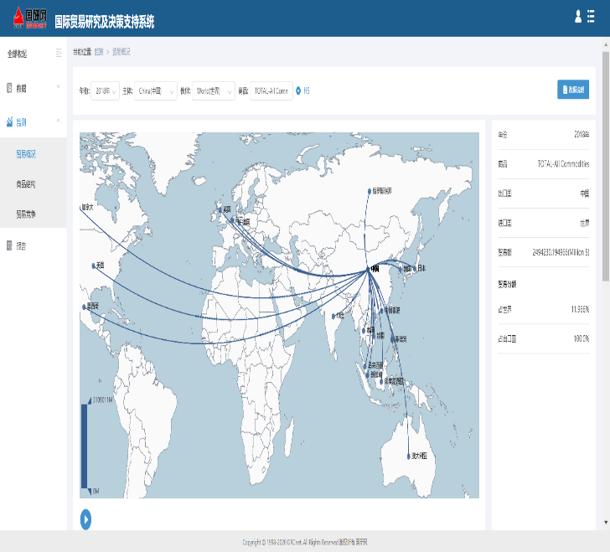
《国际贸易研究及决策支持系统》是全面囊括中国与世界相关数据信息的大数据平台，包括来自联合国统计署的、以各个经济体为主体的、与其各个贸易伙伴往来的、细化到六位编码商品的货物贸易月度数据和年度数据；来自中国海关总署的、以中国为主体的、与其各个贸易伙伴往来的、细化至八位编码商品的货物贸易月度数据；来自联合国统计署的、以各个经济体为主体的、与其各个贸易伙伴往来的、各服务类别的服务贸易年度数据；以及来自中国海关总署的中国对外贸易指数数据。贸易监测提供深度挖掘、可视化展示国际贸易流量与流向、总量和结构的动态与趋势，引领国际贸易大数据研究并为国内外贸易研究提供数据支撑服务。于2020年4月推出了国际贸易研究及决策支持系统V1.2（http://trade.drcnet.com.cn,以下简称“平台”）。
国研网《国际贸易研究及决策支持系统》平台是迄今为止国内最为权威、全面、系统的国际贸易研究及决策持系统，旨在通过丰富翔实的贸易数据，全方位、多视角、深层次地展示国际贸易的运行状况、发展趋势以及结构变化，便于您快速、便捷、准确地分析判断国际贸易的发展趋势。
  - 产品价值
- 客户可以查询到全球贸易大数据，可视化直观展示贸易分析，满足客户更多需求；
- 为用户提供了海量贸易数据进行研究，帮助用户把握贸易动态，为决策和研究工作提供有力支持；
- 通过此产品，可以进一步为客户/用户提供更多的信息服务产品。
  - 产品特点
- 权威的数据信源，高效的数据查询，直观的数据分析
- 数据分析呈现（以表格、可视化形式展现）
- 多维度交叉查询、搜索一站式服务
- 查询方式简单便捷
  - 内容架构及说明
平台设有三大数据库，分别是数据、监测和报告。数据包含货物贸易、贸易指数、服务贸易的共五个数据库子库查询；监测包含贸易概况、商品结构、贸易竞争可视化分析，全面系统地整合了国际贸易等信息；报告展示世界主要国家的贸易分析报告。
平台栏目结构图如下：
 | 一级目录 | 二级目录
栏目 | 数据 | - 货物贸易  - 贸易指数  - 服务贸易
 | 监测 | - 贸易概况  - 商品结构  - 贸易竞争
 | 报告 | 主要国家贸易分析报告
各栏目具体内容如下：
- “数据”栏目
“数据”栏目包含“货物贸易、贸易指数、服务贸易”三个子库。 涵盖全球的国际贸易领域内的各类统计数据，形成内容覆盖面宽、Reporter-Partner全、频率高、时间长的基础统计数据库，将是我们未来内容建设工作的重点。在此基础上，利用大数据技术对海量数据进行深入挖掘分析，为用户提供研究所需的数据和模型算法等辅助工具，将是这个产品发展的新方向。
    - 货物贸易：涵盖中国月度，世界月度和年度的货物贸易数据。中国货物贸易主要提供的是中国海关总署的数据，包括七个维度，分别为时间、流向、商品、主体、伙伴、方式、指标。其中，商品维度包含22类、98章、1225个四位码商品、8557个八位码商品；伙伴维度包含250个左右国家和地区；主体维度包含全国和31个省自治区直辖市；方式维度包含20种贸易方式；流向维度包含进出口、进口、出口；指标维度包含数量、金额。数据起始于2001年1月。
世界货物贸易主要提供的是联合国统计署的数据，包括六个维度，分别为时间、流向、商品、主体、伙伴、指标。其中，含商品维度包含22类、98章、1260个四位码商品、6554个六位码商品；主体和伙伴维度包含250个左右国家和地区；贸易流向维度包含进出口、进口、出口、再进口、再出口；指标维度包含数量、金额。月度数据起始于2008年1月，年度数据起始于1962年。
    - 贸易指数：涵盖中国月度数据，主要提供的是中国海关总署的货物贸易数据，包括四个维度，分别为时间、流向、商品行业、指标。其中，商品行业按协调编码制度(HS)分类；按国际贸易标准分类(SITC)；按广义经济分类(BEC)；按国民经济行业分类。反映的是一个国家或地区在一定时期内进出口商品价值、价格和数量变动趋势及幅度的统计指标。数据起始于2012年1月。
    - 服务贸易：涵盖世界年度数据，主要提供的是联合国统计署的服务贸易数据，包括六个维度，分别为时间、流向、指标、服务、主体、伙伴。其中，服务维度包含100多个服务类别；主体和伙伴维度包含250个左右国家和地区；贸易流向维度包含进出口、进口、出口、再进口、再出口；指标维度包含金额。数据起始于2000年。
（2）“监测”栏目
“监测”数据库包含“贸易概况、商品结构、贸易竞争”三个子库。可视化页面内嵌大量的统计算法，用户可以利用系统提供维度选择，得出不同的结论。包括：
    - 贸易概况：数据来源于联合国统计署的数据。贸易概况可以满足多种可视化需求，能进行单国与单国，单国与多国，多国与多国之间的贸易可视化查询，同时还能进行年份和商品的筛选。内容展示世界各国贸易流向；进（出）口贸易额10年时间趋势以及前10大国家，以及这些国家在该贸易中主要进（出）口的商品；主要贸易参与国的贸易平衡；贸易参与国家的贸易互补，以出口-进口互补为基础，展示前5大互补国家，并展示互补的两国近5年贸易额的时间趋势，从而为用户提供参考。
    - 商品结构：数据来源于联合国统计署的数据。商品结构可帮助用户了解某国出口（进口）商品的贸易额及占比、某国在某一年出口（进口）前5名商品及近5年时间趋势；某国在某一年出口（进口）增速最快的前5名的商品及近5年的变化趋势、某国某一年贸易顺差、贸易逆差的前10类商品；以及某国某种商品分别出口至哪些国家（或从哪些国家进口 ）等，从而为用户提供建议和意见。
    - 贸易竞争：数据来源于联合国统计署的数据。贸易竞争从商品的角度出发进行研究，分析全球各国对该种商品的竞争情况，同时展示该商品占世界贸易额的占比。页面包括该种商品的贸易全球流向、该种商品全球进（出）口贸易额的10年时间趋势、该种商品的前十大进（出）口国及他们的主要贸易伙伴国、各国对该商品的贸易竞争力指数大小及其在世界排名中的大致位置，从而为用户提供参考。
（3）“报告”栏目
数据来源于联合国统计署的数据。报告页面的分国别贸易分析报告，可以读取200多个国家和地区的进出口额和进出口商品情况分析。可以筛选时间，国家，并能下载word文档，数据起始于2008年1月。

4.5 战略性新兴产业数据库
当前，主要发达国家为振兴经济、获取发展新优势，纷纷制定新的国家发展战略，加大投入支持，加速重大科技成果转化，培育危机后引领全球经济的新能源、新材料、生物技术、宽带网络、节能环保等新兴产业，努力抢占新一轮科技经济竞争制高点。我国也高度重视培育和发展战略性新兴产业。2010年9月8日，国务院常务会议审议并原则通过《国务院关于加快培育和发展战略性新兴产业的决定》，确定未来20年我国发展战略性新兴产业的主要目标、重点方向、主要任务和扶持政策。因此，可以预见，未来20年，战略性新兴产业必将是社会各界关注的热点产业领域。
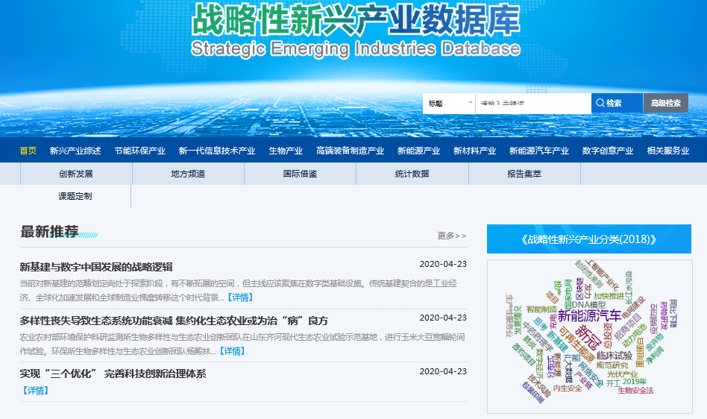
为了满足广大用户对于战略性新兴产业信息的需求，国研网基于长期以来的信息服务经验并借助广泛的信源渠道，于2011年8月份首推专业权威、全面系统的“战略性新兴产业数据库”（http://emerging.drcnet.com.cn/），并于2018年底依据国家统计局的战略性新兴产业最新分类进行了改版和升级。
  - 主要内容
“战略性新兴产业数据库 ”及时、系统、全面地汇集了有关全国及31个省、自治区、直辖市九大战略性新兴产业（节能环保产业、新一代信息技术产业、生物产业、高端装备制造产业、新能源产业、新材料产业、新能源汽车产业、数字创意产业、相关服务业）发展的重要政策法规、重点/热点动态资讯、深度权威分析报告，力求全方位、多视角、深层次地记录各产业的市场运行态势。
  - 内容架构及说明
“战略性新兴产业”数据库内容包括战略性新兴产业总体信息和其他具体新兴产业信息，具体内容框架设计如下：
一级栏目 | 二级栏目 |  | 内容定位
新兴产业综述 | 要闻动态 | 全国、各地区战略性新兴产业总体发展动态、政策动态等
 | 权威视点 | 国家领导、中央部委领导、省市领导关于战略性新兴产业的讲话，专家学者关于新兴产业发展的观点、看法等
 | 研究报告 | 国内外专家学者关于战略性新兴产业发展的研究报告
 | 政策法规 | 全国、各省份、重点城市关于战略性新兴产业发展的政策法规原文、官方解读
节能环保产业 | 要闻动态 | 重点关注高效节能产业、先进环保产业、资源循环利用产业等产业发展动态
 | 研究报告 | 国内外专家学者关于节能环保产业发展方面的研究报告
 | 政策法规 | 关于节能环保产业发展的政策法规原文、官方解读等
新一代信息技术产业 | 要闻动态 | 重点关注下一代信息网络产业、电子核心产业、新兴软件和新型信息技术服务、互联网与云计算、大数据服务、人工智能等新兴信息产业发展动态
 | 权威视点 | 国家领导、中央部委领导、省市领导关于新一代信息技术产业的讲话，专家学者关于新一代信息技术产业发展的观点、看法等
 | 研究报告 | 国内外专家学者关于新一代信息技术产业发展方面的研究报告
 | 政策法规 | 关于新一代信息技术产业发展的政策法规原文、官方解读等
生物产业 | 要闻动态 | 重点关注生物医药产业、生物医学工程产业、生物农业及相关产业、生物质能产业、其他生物业等等产业发展动态
 | 研究报告 | 国内外专家学者关于生物产业发展方面的研究报告
 | 政策法规 | 关于生物产业发展的政策法规原文、官方解读等
高端装备制造产业 | 要闻动态 | 重点关注智能制造装备产业、航空装备产业、卫星及应用产业、轨道交通装备产业、海洋工程装备产业等产业发展动态
 | 研究报告 | 国内外专家学者关于高端装备制造产业发展方面的研究报告
 | 政策法规 | 关于高端装备制造产业发展的政策法规原文、官方解读等
新能源产业 | 要闻动态 | 重点关注核电产业、风能产业、太阳能产业、生物质能及其他新能源产业、智能电网产业等产业发展动态
 | 研究报告 | 国内外专家学者关于新能源产业发展方面的研究报告
 | 政策法规 | 关于新能源产业发展的政策法规原文、官方解读等
 | 海外镜鉴 | 海外新能源产业发展动态、研究报告、政策法规等相关信息
新材料产业 | 要闻动态 | 重点关注先进钢铁材料、先进有色金属材料、先进石化化工新材料、先进无机非金属材料、高性能纤维及制品和复合材料、前沿新材料、新材料相关服务等产业发展动态
 | 研究报告 | 国内外专家学者关于新材料产业发展方面的研究报告
 | 政策法规 | 关于新材料产业发展的政策法规原文、官方解读等
新能源汽车产业 | 要闻动态 | 重点关注动力电池、驱动电机和电子控制领域关键核心技术，插电式混合动力汽车、纯电动汽车推广应用和产业化，燃料电池汽车相关前沿技术研发，高能效、低排放节能汽车等产业发展动态
 | 研究报告 | 国内外专家学者关于新能源汽车产业发展方面的研究报告
 | 政策法规 | 关于新能源汽车产业发展的政策法规原文、官方解读等
数字创意产业 | 要闻动态 | 重点关注高清/超高清电视机、新型数字显示终端、虚拟现实、增强现实、全息成像、个人穿戴虚拟现实设备、动漫、游戏数字内容服务、新媒体服务、地理遥感信息服务、工程设计等产业发展动态
 | 研究报告 | 国内外专家学者关于数字创意产业发展方面的研究报告
 | 政策法规 | 关于数字创意产业发展的政策法规原文、官方解读等
相关服务业 | 要闻动态 | 重点关注研发服务、检验检测认证服务、标准化服务、知识产权及相关服务、创新创业服务、技术推广服务、现代金融服务等产业发展动态
 | 研究报告 | 国内外专家学者关于相关服务业发展方面的研究报告
 | 政策法规 | 关于相关服务业发展的政策法规原文、官方解读等
备注：全库信息可以按省（含直辖市）名称检索。按地区检索信息的地区名称列表如下：全国、北京、天津、河北、山西、内蒙古、辽宁、吉林、黑龙江、上海、江苏、浙江、安徽、福建、江西、山东、河南、湖北、湖南、广东、广西、海南、重庆、四川、贵州、云南、西藏、陕西、甘肃、宁夏、青海、新疆。
  - 更新频率及更新量
战略性新兴产业数据库实行每日更新，整个数据库每日更新量约70-80篇。截至2020年3月，已积累历史文献量约220785篇。
  - 数据库价值
- 全面、及时发布各产业领域的重要政策，科学解读政府有关政策，预测政策变化趋势，揭示政策变化给行业有关各方带来的风险和机会；
- 实时跟踪行业发展脉络的重大事件和重要举措，全面、及时把握目标行业市场重大变化以及热点问题，深入洞察行业发展趋势，为政府部门、企事业单位、机构投资者提供决策分析依据；
- 系统汇集权威机构、专家、学者关于战略性新兴产业的分析和洞见，广泛覆盖国外发展战略性新兴产业的先进做法，为政府部门、图情机构、科研院所、学术团体的科学研究提供支持。

4.6文化产业数据库
文化不仅是经济的重要组成部分，是推动经济发展的重要杠杆，同时也代表着一个国家和民族的文明程度、发展水平。在全球化的今天，强大的文化就是强大的国际影响力，因此文化体现着国家的“软实力”，在全球化大格局下，文化在综合国力竞争中的地位和作用更加凸显。
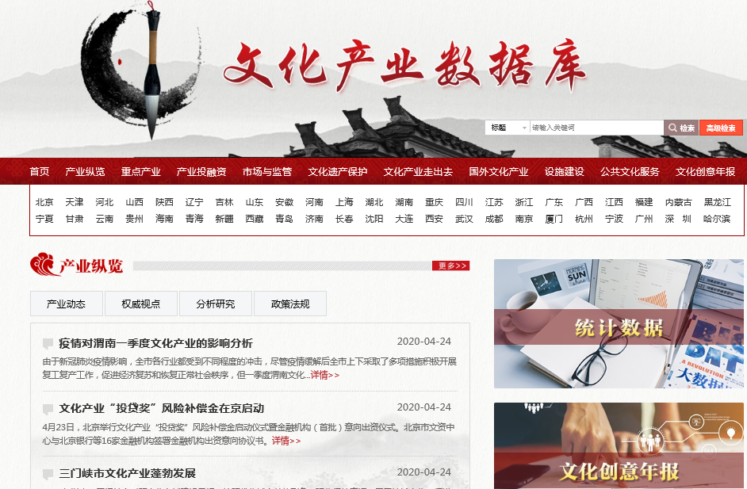
国研网在充分认识文化产业价值的基础上，为了满足广大用户对文化产业信息的需求，于2012年10月正式推出专业权威、全面系统的“文化产业数据库”（http://www.drcnet.com.cn/），并于2018年11月进行了改版升级。
  - 主要内容
“文化产业数据库”全面系统地收录了中国文化产业发展相关的最新动态、政策法规、研究报告、统计数据，以及国外文化产业发展动态及参考借鉴信息。
  - 栏目设置及说明
“文化产业数据库”内容包括产业纵览、重点产业（动漫产业、游戏产业、影视娱乐、出版印刷、工艺美术、广告会展、创意设计、网络文化、文化旅游）、产业投融资、市场与监管、设施建设、文化产业走出去、国外文化产业、文化遗产保护、公共文化服务等栏目，具体内容框架设计如下：
一级栏目 | 二级栏目 | 三级栏目 | 内容定位
产业纵览 | 产业动态 | —— | 国内文化产业综合信息，专家学者关于文化产业的分析预测，文化产业政策法规以及相关部委领导对政策的解读等。
 | 权威视点
 | 分析研究
 | 政策法规
重点产业 | 动漫产业 | 新闻动态 | 国内动漫产业（含动画）相关新闻动态、分析研究与政策法规信息。
 |  | 分析研究
 |  | 政策法规
 | 游戏产业 | 新闻动态 | 国内游戏产业（含网游、手游等）相关新闻动态、分析研究与政策法规信息。
 |  | 分析研究
 |  | 政策法规
 | 影视娱乐 | 新闻动态 | 国内影视娱乐（电影、电视、戏剧、音乐、舞蹈、演艺等）相关新闻动态、分析研究与政策法规信息。
 |  | 分析研究
 |  | 政策法规
 | 出版印刷 | 新闻动态 | 国内出版、印刷、版权等相关新闻动态、分析研究与政策法规信息。
 |  | 分析研究
 |  | 政策法规
 | 工艺美术 | 新闻动态 | 国内工艺品、美术作品等相关新闻动态、分析研究与政策法规信息。
 |  | 分析研究
 |  | 政策法规
 | 广告会展 | 新闻动态 | 国内广告、会展等相关新闻动态、分析研究与政策法规信息。
 |  | 分析研究
 |  | 政策法规
 | 创意设计 | 新闻动态 | 国内文化创意、创意设计等相关新闻动态、分析研究与政策法规信息。
 |  | 分析研究
 |  | 政策法规
 | 网络文化 | 新闻动态 | 国内网络文化、数字文化（网络视频、新媒体等）新闻动态、分析研究与政策法规信息。
 |  | 分析研究
 |  | 政策法规
 | 文化旅游 | 新闻动态 | 国内文化旅游相关新闻动态、分析研究与政策法规信息。
 |  | 分析研究
 |  | 政策法规
产业投融资 | 新闻动态 | —— | 国内文化产业及其相关各行业（动漫、游戏、出版、创意等）投资、融资等相关新闻动态、分析研究信息。
 | 分析研究
 | 政策法规
市场与监管 | 新闻动态 | —— | 国内文化产业及其相关各行业（动漫、游戏、出版、创意等）拍卖与监管新闻动态、分析研究与政策法规信息。
 | 分析研究
 | 政策法规
设施建设 | 新闻动态 | —— | 文化场馆设施建设相关信息，例如博物馆、图书馆等。
 | 分析研究
园区与基地 | 新闻动态 | —— | 全国各地文化产业及其相关各行业（动漫、游戏、出版、创意等）示范基地、产业集聚区建设信息。
 | 分析研究
文化产业走出去 | 新闻动态 | —— | 国内文化产业对外交流新闻、分析信息。
 | 分析研究
国外文化产业 | 新闻动态 | —— | 海外文化产业信息，中外文化产业比较相关信息，包含所有文化产业各领域信息，例如：海外影视、海外艺术、海外出版等。
 | 分析研究
公共文化服务 | 公共文化示范区 | —— | 公共文化服务与示范区建设相关新闻、分析信息。
 | 公共文化体系建设
文化遗产保护 | 新闻动态 | —— | 文化遗产保护相关新闻、分析信息。
 | 分析研究
统计数据库 | —— | —— | 提供2001年至今有关图书出版、少年儿童读物出版、课本出版、期刊出版、报纸出版、音像、电子出版物出版、少数民族文字图书出版、出版物发行、出版物印刷、出版物进出口、版权管理及贸易、出版机构及人员、文化文物综合情况、艺术业、图书馆业、群众文化业、文化市场经营机构、文化市场执法机构、教育、科技、文物业、非物质文化遗产保护等方面的时间序列数据。
文化创意年报 | —— | —— | 文化创意产业市场竞争趋势及投资战略分析报告。
注：全库信息可按全国31个省自治区直辖市、15个副省级城市名称检索，检索地区包括：北京、天津、河北、山西、陕西、辽宁、吉林、山东、安徽、河南、上海、湖北、湖南、重庆、四川、江苏、浙江、广东、广西、江西、福建、内蒙古、黑龙江、宁夏、甘肃、云南、贵州、海南、青海、新疆、西藏、青岛、济南、长春、沈阳、大连、西安、武汉、成都、南京、厦门、杭州、宁波、广州、深圳、哈尔滨。
  - 更新频率及更新量
该数据库实行每日更新，平均每日更新量60篇以上，截至2020年4月，已积累历史文献量约130000多篇。
  - 使用价值
- 全面跟踪、及时发布文化产业及其细分各行业新闻动态、研究报告、政策法规，科学解读政府有关政策以及政策变化给文化产业带来的市场前景、风险与机会；
- 实时跟踪文化产业重大事件和重要举措，全面、及时把握市场变化以及热点问题，深入洞察行业发展趋势，为政府部门、企事业单位、机构投资者提供决策分析依据；
- 系统汇集国内外权威机构、专家学者关于文化产业发展的分析与预测，以及权威机构发布的文化产业相关统计数据，为政府部门、图情机构、科研院所、学术团体的科学研究提供资料参考与项目服务支持。

4.7数字经济发展观察与监测平台
20世纪90年代，数字技术快速从信息产业外溢，在加快传统部门信息化的同时，不断产生新的生产要素，形成新的商业模式。在这一技术背景和应用背景下，1996年美国学者泰普斯科特在《数字经济时代》中正式提出数字经济概念。数字经济是继农业经济、工业经济之后更高级的经济阶段，是以数字化的知识和信息为关键生产要素，以数字技术创新为核心驱动力，以现代信息网络为重要载体，通过数字技术与实体经济深度融合，不断提高传统产业数字化、智能化水平，加速重构经济发展与政府治理模式的新型经济形态。2017年两会期间，“数字经济”不仅被列入两会提案，更是首次被写入政府工作报告。2018年4月22日，首届数字中国建设峰会召开，国家互联网信息办公室发布《数字中国建设发展报告（2017年）》。《报告》显示，我国数字经济规模达27.2万亿元，占GDP的比重达到32.9%。
在此背景下，国研网基于丰富的信息资源和多年的数据库建设经验，特别推出了“数字经济发展观察与监测平台”（http://szjj.drcnet.com.cn/www/szjj/,以下简称“平台”），希望全面系统整合相关信息，为我国数字经济发展提供决策和研究参考。
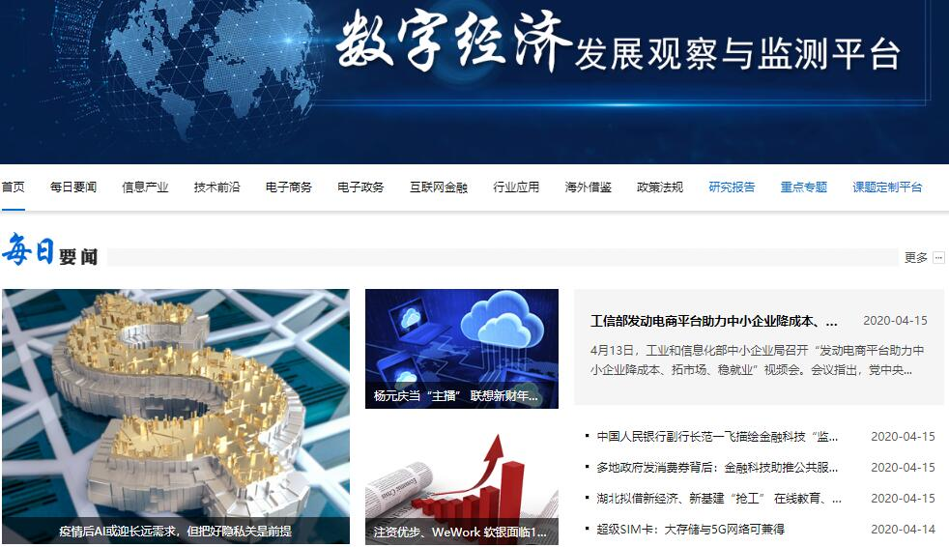

  - 用户定位
- 政府部门：“数字经济”或“信息产业转型升级”政策制定部门及相关服务部门。
- 科研院所：开设数字经济及其下涵相关专业的高等院校以及相关领域研究咨询机构。
- 各级企业：知名互联网企业、通信设备商、几大运营商及各级各类互联网通信企业。
- 金融机构：关注互联网金融及相关领域的商业银行、证券公司和投资机构等。
  - 产品价值
- 追踪数字经济领域热点焦点信息
- 展示信息技术领域先进研究成果
- 聚焦数字经济助推行业转型升级
- 探究互联网金融发展与推进态势
- 打造政府数字经济成果展示平台
- 借鉴海外数字经济发展先进经验
  - 产品特点
·内容丰富详实：内容丰富详实：平台全面、系统地收录了数字经济相关资讯、政策、报告及数据信息，覆盖国内外主要区域以及前沿发展企业相关信息。
·信息来源权威：平台内容来源于国内外知名媒体、权威机构（包括国际或区域性组织、政府部门、智库、咨询机构等），以及知名专家、学者等，信息权威可靠。
·服务方式灵活：可以提供远程访问、本地镜像两种服务方式；除平台已有信息内容，还提供个性化报告等信息定制服务。
  - 内容简介
平台全面、及时、系统收录国内外数字经济最新资讯、政策法规、统计数据、分析报告和理论文章，将围绕两大核心十大板块展开，两大核心即：数字产业化、产业数字化，十大板块依据数字经济的综合信息以及数字技术的重要应用领域展开。详细方案及内容说明见下表：
板块一（每日要闻）
一级栏目 | 二级栏目 | 三级栏目 | 栏目定位及内容说明
每日要闻 | 无 | 无 | 国内及地方综合性数字经济及其所涵盖细分行业每日要闻。
板块二（技术前沿）
技术前沿 | 大数据 | 新闻动态 | 数字经济几大核心技术（大数据、云计算、物联网、区块链、人工智能）的新闻和理论分析文章。
 |  | 理论探讨
 | 云计算 | 新闻动态
 | 物联网 | 理论探讨
 | 人工智能 | 新闻动态
 | 区块链 | 理论探讨
板块三（信息产业）
信息产业 | 通信服务 | 新闻动态 | 通信业相关信息，如，基础通信发展、卫星通信、基础设施建设、几大运营商及重点通信公司等新闻及理论文章。
 |  | 理论探讨
 | 互联网服务 | 新闻动态 | 互联网应用、ipv6、互联网重点企业等相关信息。
 |  | 理论探讨
 | 信息安全 | 新闻动态 | 数据安全、个人信息保护、计算机安全、网络安全等相关信息。
 |  | 理论探讨
 | 软件服务 | 新闻动态 | 基础软件和应用软件相关信息，重点关注操作系统、网络安全软件、杀毒软件等相关信息。
 |  | 理论探讨
 | 电子信息制造 | 新闻动态 | 手机、通信设备（商）、集成电路、计算机、芯片、可穿戴设备、家电视听、电子元器件、显示器、半导体、存储器等相关新闻及理论探讨文章。
 |  | 理论探讨
 | 运行数据 | 无 | 信息产业相关数据信息，例如电信电话业务、软件应用、信息制造等相关数据信息。
板块四（行业应用）
行业应用 | 综合资讯 |  | “互联网+”相关综合信息，以及各应用行业当日重要新闻。
 | 制造 | 新闻动态 | 中国制造2025、机器人发展规划、工业互联网以及业内龙头企业等相关信息。
 |  | 理论探讨
 | 能源 | 新闻动态 | 智能电网、智能光伏等相关信息。
 |  | 理论探讨
 | 交通 | 新闻动态 | 智慧交通、公共交通安全管理、运输管理等相关信息。
 |  | 理论探讨
 | 汽车 | 新闻动态 | 自动驾驶、智能汽车、车联网等相关信息。
 |  | 理论探讨
 | 物流 | 新闻动态 | 智慧物流、仓储服务等相关信息。
 |  | 理论探讨
 | 医药 | 新闻动态 | 远程医疗、数字医院、医保在线服务等相关信息。
 |  | 理论探讨
 | 文娱 | 新闻动态 | 以网络为载体的文化娱乐相关信息，如，网络文学、网络影视等，几大重点网络文化公司相关信息。
 |  | 理论探讨
 | 旅游 | 新闻动态 | 在线旅游及住宿相关信息。
 |  | 理论探讨
 | 食品 | 新闻动态 | 在线餐饮服务、食品安全的信息化监测等信息，同时关注几大网络订餐平台的相关信息。
 |  | 理论探讨
 | 农业 | 新闻动态 | 信息产业在农业现代化、乡村振兴以及配套的水利工程等相关信息。
 |  | 理论探讨
 | 教育 | 新闻动态 | 在线教育、教育信息化、慕课、微课、教育培训机构、教育公司、就业市场等相关信息。
 |  | 理论探讨
 | 其他 | 新闻动态 | 以智能家居、智慧社区为主的互联网+行业，例如：冶金、化工、房地产等。
 |  | 理论探讨
板块五（重点应用）
电子商务 | 新闻动态 | 无 | 电子商务及各种商务公司电子平台以及业内重点企业相关信息。
 | 理论探讨 | 无
电子政务 | 新闻动态 | 无 | 政务云建设、政府信息公开、公共安全、政府数据共享、智慧城市建设等相关信息。
 | 理论探讨 | 无
互联网金融 | 新闻动态 | 无 | 银行、税务、保险等信息化信息，同时关注第三方支付、移动支付、数字货币等相关信息。
 | 理论探讨 | 无
板块六（政策法规）
政策法规 | 国家政策法规与解读 | 无 | 各部委、省市相关部门有关数字经济、信息产业、互联网金融、电子政务、互联网+行业、教育信息化等相关政策原文及各种解读。
 | 地方政策法规与解读 | 无
板块七（海外借鉴）
海外借鉴 | 新闻动态 | 无 | 国外有关数字经济、信息产业等相关新闻、数据及理论文章，主要关注国家有美国、英国、法国、德国、欧盟、日本、韩国等国家及地区。
 | 理论探究 | 无
板块八（研究报告）
研究报告 | 通信/电子信息制造报告 | 每周要闻 | 国研网自主撰写的通信/电子信息制造周报、月报、季报，通信年报。
 |  | 月度运行
 |  | 热点报告
 |  | 季度报告
 |  | 年度报告
 | 电子商务报告 | 无 | 国研网自主撰写的电子商务周报、月报、季报、热点报告、年报。
 | 云计算报告 | 无 | 国研网自主撰写的云计算报告。
 | 国内报告集萃 | 无 | 国内其他机构撰写的数字经济报告转载。
 | 国外报告集萃 | 无 | 国外研究机构撰写的数字经济报告转载。
板块九（重点专题）
重点专题 | 5G商用 | 新闻动态 | 提炼5G商用、智慧城市、北斗产业、共享经济、新零售、AR/VR六大重点专题作为独立板块，体现其重要性，突出其特色属性。
 |  | 理论探讨
 | 智慧城市 | 新闻动态
 |  | 理论探讨
 | 北斗产业 | 新闻动态
 |  | 理论探讨
 | 共享经济 | 新闻动态
 |  | 理论探讨
 | 新零售 | 新闻动态
 |  | 理论探讨
 | AR/VR | 新闻动态
 |  | 理论探讨
板块十（课题定制平台）
课题定制平台 | 无 | 无 | 承接课题与报告的定制平台。

4.8 绿色金融大数据平台
2016年8月，中国人民银行、财政部等七部委联合印发《关于构建绿色金融体系的指导意见》，标志着中国成为全球首个拥有较为完善的绿色金融政策体系的国家。2017年，十九大报告再次强调“发展绿色金融”，中国绿色金融发展升级为国家战略。基于自上而下的推动与自下而上的行动，中国已成为全球绿色金融发展的引领国，拥有全球规模最大的绿色债券市场，绿色金融工具产品创新不断涌现，各地绿色金融体系构建工作稳步推进。然而，我国绿色金融业务总体上仍处于初步发展阶段，绿色金融信息基础设施缺失、信息披露机制不完善，再加上绿色金融领域所需信息分布零散，导致绿色环境数据信息获取困难，这就为相关的金融机构、政府部门、研究机构、相关从业人士开展绿色金融业务、进行政策评估及分析研究带来挑战。
在此背景下，国研网基于丰富的信息资源和多年的数据库建设经验，特别推出了“全球绿色金融大数据平台”（http://greene.drcnet.com.cn/web/），希望全面系统整合相关信息，为我国绿色金融发展提供研究参考及决策支持。
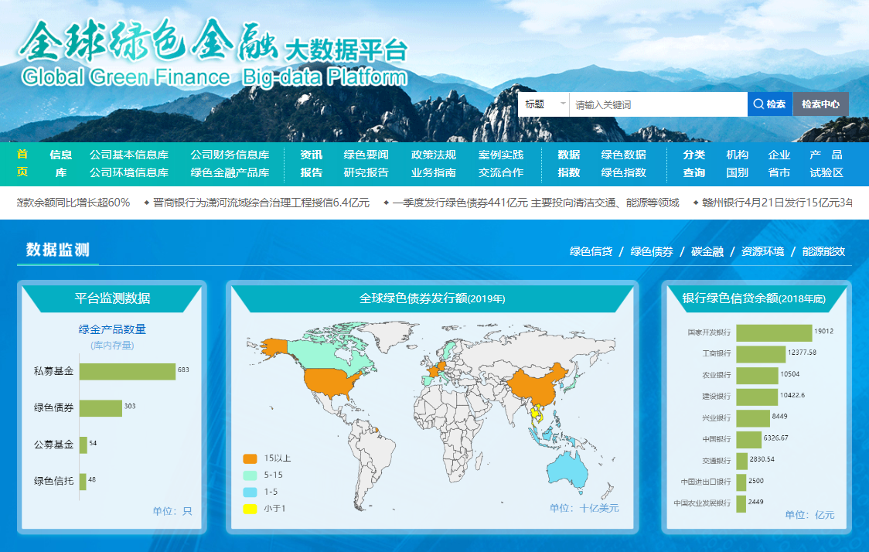

  - 内容定位
“全球绿色金融大数据平台”运用大数据技术，结合宏观、中观和微观三个层面，对绿色金融有关信息数据进行全面采集整理，并结合市场需求提供绿色信贷融资评审等服务，为金融客户、研究人员及政府部门提供业务支撑、资料参考、数据分析。
  - 产品价值
- 全面追踪绿色金融领域热点焦点；
- 满足用户对绿色金融信息服务需求；
- 提升机构服务绿色金融的质量及效率；
- 提高绿色金融政策制定的科学性、有效性。
  - 产品特点
- 技术驱动平台：平台通过技术驱动整合以上市公司为主的数据库，全面描绘企业绿色发展信息，为机构提供绿色金融服务提供有效保障。
- 内容丰富详实：平台全面、系统地收录了绿色金融相关资讯、政策、报告及数据信息，覆盖国内外主要区域以及前沿发展企业相关信息。
- 信息来源权威：平台内容来源于国内外知名媒体、权威机构（包括国际或区域性组织、政府部门、智库、咨询机构等），以及知名专家、学者等，信息权威可靠。
- 服务方式灵活：可以提供远程访问、本地镜像两种服务方式；除平台已有信息内容，还提供个性化报告等信息定制服务。
  - 内容简介
“全球绿色金融大数据平台”以大数据等信息技术为引领全面系统整合国内外绿色金融、绿色经济发展的最新实践、研究成果、政策法规、案例实践、专家评论、操作指南、统计数据以及绿金试验区等新鲜内容、五大聚合标签、四大信息子库以及附加若干价值增值服务。
一、栏目
一级栏目 | 二级栏目 | 栏目内容
绿色要闻 | 绿金要闻、绿经要闻、数据要闻 | 绿色金融及绿色经济领域的高层言论、重要新闻事件、市场运行、各地进展、机构业务、海外观察、数据要闻
政策法规 | 财税金融、环境经济 | 推动绿色金融发展、环保与资源节约型绿色经济发展等的相关政策法规。
案例实践 | 国内案例、国际案例 | 绿色金融领域的国内外优秀案例、实践报告等。
研究报告 | 自主报告、旗舰报告、绿金报告、绿经报告 | 国研网自主研究报告及自主编译报告、其他机构的深度研究文章
业务指南 | 官方指引、机构评估 | 政府管理部门、行业协会等制定的官方业务指引文件；金融机构编制的绿色金融、环境评估等业务实操指南。
交流合作 | 国内合作、国际合作 | 国内外绿色金融交流合作资讯
试验区专题 | 政策制定、新闻动态、绿金产品 | 我国绿色金融改革创新试验区政策制定、建设进展、产品创新情况
绿色数据 | 绿色信贷、绿色债券、碳金融、资源环境、能源能效 | 官方披露统计数据
绿色指数 | 绿色环境指数、绿色金融指数 | 各类机构制定的ESG指数、绿色发展指数；绿色债券指数、绿色股票指数等
二、聚合标签
一级标签 | 二级标签 | 备注
机构 | 银行、券商、保险、基金、信托、碳交易所、其他 | 对栏目的有关信息进行分类聚合
企业 | 行业、省市
产品 | 信贷、债券、指数、保险、基金、信托、碳金融、其他
国别 | 亚洲、欧洲、非洲、北美洲、南美洲、大洋洲、其他国家和地区
省市 | 要闻、报告、政策、案例、合作、指南
三、信息子库
子库名称 | 信息要素 | 主要内容
公司基本信息库 | 基本信息、股本股东、发行分配、资本运作、重大事项、公告资讯、信用信息 | 工商信息、公告、信用信息等
公司财务信息库 | 财务报表、财务分析 | 公司财务数据
公司环境信息库 | 环境监管、环境信披、环境诉讼、其他信息 | 公司环境监管、排污、诉讼、环保支出等信息数据
绿色金融产品库 | 绿色债券、绿色基金、绿色信托、环境责任险 | 采集境内发行的绿色金融产品信息详情，并提供统计分析及可视化功能
四、增值服务
服务类别 | 服务内容
企业绿色融资评级 | 对企业绿色融资信用进行评价，为银行绿色信贷业务提供参考。
企业环境风险预警 | 根据企业出现的负面环境事件等预测性信息，提前预警环境风险，可用于贷后风险管理。
绿色企业排行榜 | 筛选绿色企业，并根据得分高低出具绿色企业排行榜，为绿色投资提供参考。

4.9政策法规数据库
政策法规是国家治理的基石和重要保障，在国家经济社会发展、政府治理现代化和企业经营管理过程中，以及个人工作、学习和生活中都具有非常重要的作用。
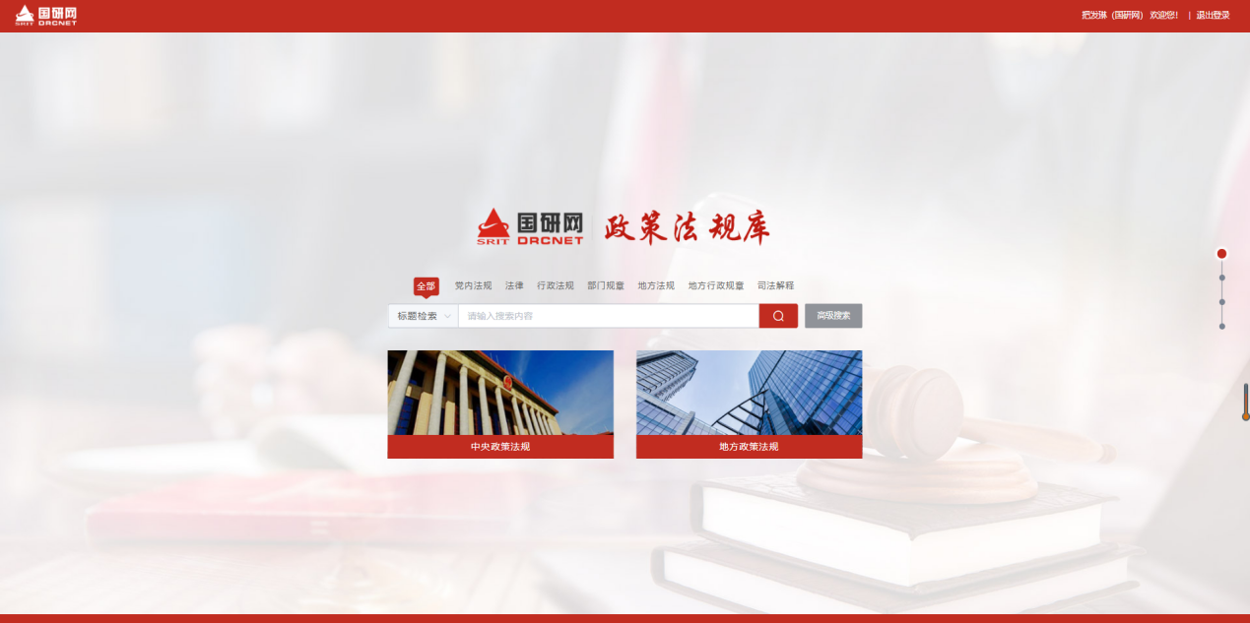
为了更好满足用户关于政策法规的信息需求，国研网依托长期积累的信息资源，充分利用先进的大数据采集、自然语言处理及信息可视化等技术，动态跟踪国家与地方层面出台的各类政策法规，为用户提供权威、准确、智能的一站式政策法规信息化服务平台，国研网经过精心策划，特别推出“政策法规库”（http://policy.drcnet.com.cn/）。

  - 内容简介
政策法规库以“一纵一横”为主线采集政策信息数据，重点采集政府信息公开目录中的政策法规文件，将碎片化的政策资源集中展示，为用户提供国家及地方性政策参考以及平级单位政策对比。
纵向上，构建了国家级、地区级2个层级的政策法规库，即“中央政策法规库”和“地方政策法规库”。
横向上，“中央政策法规库”以部委为单位展开，包括人民政府、发改委、财政部、工信部等42个发文机构主体，“地方政策法规库”涉及34个省级行政区共63个政府单位，并从各省级政府职能部门深入，展开相关重点领域政策信息汇集。
  - 主要功能特点
九大标签体系：形成多维度信息检索标签体系，可以按九项关键字段包括政策的标题、发文机关、时效性、发文字号、领域标签、效力级别、成文日期、发布日期、施行日期进行组合查询。
两大特色功能：包括“政策解读一键获取”“文件关系图谱”，将政策数据形成政策与解读关联、政策与标签关联、政策与政策关联的互联体系。
检索结果可视化：搜索结果列表页“图表分析”按钮，点击后切换页面显示内容包含“中央颁布机构”、“地方颁布机构”、“领域标签”、“时效性”、“公开年份”等，所有图表均有移入效果，点击后带入搜索条件检索。
用户政策汇编：通过汇编功能悬浮窗，操作“单个删除、清空列表、在线汇编、关闭”功能按钮，下载可选PDF/WORD格式，生成用户选中的政策文本汇编报告。
可视化解析：以国民经济行业分类、国家行政区域划分、政府部门隶属关系名称建立三项词库，对政策文本进行深入解析，可视化展示解析结果。
  - 附加功能点
中央发文部门沿革：改革开放以来，中国已进行了7次国务院政府机构改革，以目前26个国务院组成部门为对象，通过可视化直观展示机构名称变化图谱。
发文部门关联性分析：政策法规库的发文部门建立关联图，直观展示联合发文关系以及发文数量。
修订版政策法规文本比对：可视化呈现修订版法规从时间跨度间的文本比对 ，以时间轴来记录历史变更时间及政策信息调整。
  - 平台特色
政策法规全覆盖：通过对从中央到地方各级各类政府部门历年发布的较为分散的政策法规进行全面、集中收录，帮助用户一站式获得需要的政策法规信息。
标签体系多元化：通过对政策进行细颗粒度解构，解析政策的发文单位、政策文体、政策状态、发文形式、主题、适用行业、适用规模、适用行业等信息，建立政策标签体系，满足用户组合式应用需求。
信息收录时效强：通过大数据技术进行信息跟踪，确保政策一经出台第一时间收录入库，并进行加工、梳理、解构和标签化，为政府部门、研究机构、企业和个人及时了解最新政策法规提供支持。
价值挖掘深入化：采用自然语言处理技术，将政策与政策关联、政策与解读关联、政策与机构关联、政策与标签关联、标签与标签关联，通过这种关联关系，提升政策文件的关联与交互，从而提供更有价值的政策决策支持。

4.10企业大数据平台
我国经济发展进入新常态的形势下，快速准确地了解经济状况对科学决策具有非常重要的作用。经济的发展离不开市场主体的发展，市场主体的发展变化也反映了资本对宏观经济走势的判断和信心。企业作为经济活动的主体，本身在微观上具有重要作用，同时大量的企业行为累积和叠加后会产生更大尺度上的经济行为。企业的变化是实时，动态地反映国民经济运行的“晴雨表”，能够从宏观，中观和微观三个层面，全面、量化地反映出经济发展的特征。企业等各类市场主体从出生到消亡的整个生命过程中的主客体及行为信息，是国家的“经济户籍库”，是宏观经济走势的“根信息”和“源头信息”，是最细力度的经济细胞数据信息。
各类人员对企业数据的分析都越来越重要，具有经济管理职能的政府部门或机构，在行使市场监管等职能时，需要了解本区域及相关重点区域的总体经济特征等情况，这些经济特征可以从对企业的情况汇总中得出结论。高校的经济及管理专业、从事经济研究和产业规划咨询的科研机构在进行区域和产业研究过程中，需要精准，及时的企业数据支持。因企业微观数据的建设工作有重要的意义。
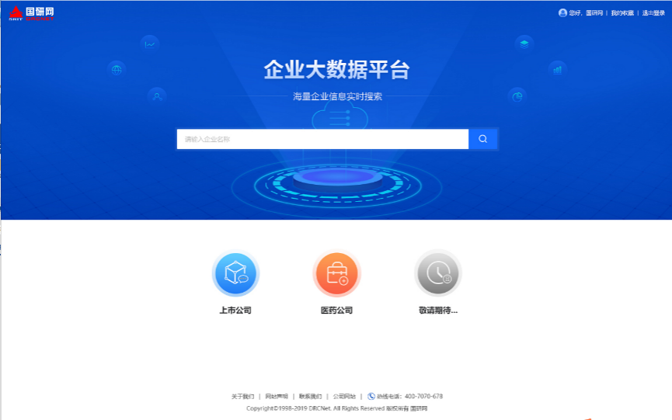
在此背景下，国研网基于丰富的信息资源和多年的数据库建设经验，特别推出了"企业大数据平台"，希望全面系统整合多类企业信息，为我国地区发展和企业研究提供参考依据。

  - 内容定位
建立“企业大数据平台”，运用大数据分析技术，全面整合各个类型企业的全生命周期信息，包含工商信息、投融资信息、企业信用信息、企业资质信息、司法文书、知识产权、招投标信息、标准、成果奖励、产品信息、土地、人才信息、国家基金、上市信息等内容，力求打造出收录数据丰富、功能强大的企业微观数据平台，以满足相关人士对企业微观数据的迫切需求。
  - 产品价值
- 通过对数据的整合挖掘，收集存量、新增和注销企业的各类信息，实现对企业的发展趋势、产业集聚、资产规模、区域分布等情况的动态把握，辅助政府部门服务政府决策；
- 整合企业多方面信息，为相关部门精确监管奠定基础，增强监管工作的有效性和针对性；
- 为相关研究机构、高校师生以及相关投资人士提供及时全面的企业一手信息，对其科学研究提供信息基础和支持。
  - 产品特点
- 内容丰富：全面、系统地收录各类型企业的信息，及其企业在各个领域的相关信息，是多角度、多方位的企业全生命周期展示平台。
- 信息真实：平台内容来源于国内权威部门和机构的网站，发布的资料等，经过收集整理再加工，信息权威可靠。
- 方便易用：界面设计充分考虑用户使用习惯，分类清晰，检索方便。
  - 内容简介
上市公司数据库：上市公司数据库是一个全面囊括上海证券交易所，深证证券交易所所有上市公司相关数据信息的大数据平台，能够集成上市公司基本信息，股本股东，财务数据，财务分析，资本运作，重大事项，工商信息，风险信息等类型信息的公司搜索展示平台，平台还提供上市公司全景展示，从地区和行业的角度展示上市公司的分布情况。具体栏目结构及内容说明如下：
二次分类 | 二级栏目 | 内容定位
基础信息 | 公司简介 | 上市公司的成立日期、机构类型、组织形式、注册资本、所属行业等公司基本信息。
 | 公司高管 | 公司的高管层、董事会、监事会的人员职务，任职起止时间等信息，以及高管人员的详细信息介绍。
 | 收入构成 | 按不同产品、不同行业和不同地域等结构来统计上市公司的收入、成本、利润和毛利率等新企业的收入情况。
 | 员工构成 | 各个学历类别和各个工种员工的人数、员工占比等信息。
股本股东 | 股本结构 | 上市公司总股本、各类流通股、国家股、基金持股、内部员工股和优先股等股本结构情况。
 | 主要股东 | 上市公司的前十位股东及其持股数量、持有比例和股本性质等信息。
 | 主要流通股东 | 上市公司的前十位流通股东及其持股数量、持有比例和股本性质等信息。
 | 基金持股 | 持有上市公司股份的基金名称、基金代码、持仓数量、持股市值、占流通股比例等信息。
 | 高管持股 | 上市公司高管的持股数量和变动日期信息。
 | 内部持股变动 | 上市公司内部人员持股变动日期、变动原因、变动股数、与董监高关系等信息。
 | 限售解禁 | 上市公司的解禁股数、解禁股流通市值、上市批次和公告日期等信息。
发行分配 | 新股发行 | 上市公司的新股发行情况，包含上市日期、上市市场、每股面值、承销方式、发行方式等股票的发行情况。
 | 分红情况 | 上市公司每个年度的各个分红方案的分红数量情况。
 | 配股情况 | 上市公司配股方案、配股价、配股对象、实际配股数和实际配股比例等信息。
 | 增发 | 上市公司的增发方式、发行价格、实际公司募集资金总额、发行费用总额等信息。
 | 历年融资计划 | 上市公司的历年融资类型、证券类型、融资金额等信息。
财务数据 | 财务摘要表 | 主要财务指标的摘要信息。
 | 资产负债表 | 上市公司的历年资产负债表完整信息。
 | 现金流量表 | 上市公司的历年现金流量表完整信息。
 | 利润表 | 上市公司的历年利润表完整信息。
 | 业绩预告 | 上市公司业绩预告信息。
 | 股东权益增减 | 股本、资本公积、盈余公积等资本权益的增加、减少数量，变动原因等信息。
财务分析 | 每股指标 | 每股收益、每股净资产、每股经营现金流等信息。
 | 盈利能力 | 资产利润率、成本费用利润里、资产收益率、资本报酬率等盈利能力等信息。
 | 偿还能力 | 流动比率、速动比率、股东权益比率、产权比率等公司偿还能力等信息。
 | 成长能力 | 主营业务增长率、净利润增长率、净资产增长率和总资产增长率等成长能力信息。
 | 营运能力 | 存货周转率、固定资产周转率、股东权益周转率等营运能力信息。
 | 杜邦分析 | 上市公司的杜邦分析计算过程及结果信息。
 | 帕利普分析 | 上市公司的杜邦分析计算过程及结果信息。
 | Z-分数 | 上市公司的Z-分数计算过程及结果信息。
 | F-分数 | 上市公司的F-分数计算过程及结果信息。
 | 巴萨利分数 | 上市公司的巴萨利分数计算过程及结果信息。
资本运作 | 控股参股 | 上市公司的控股和参股公司、参控股关系、参股比例等信息。
 | 参股券商 | 参股券商、参股数量、投资金额、参股价格、参股比例和参股简介等信息。
 | 资产置换 | 资产置换双方信息，交易时间和交易介绍等信息。
 | 资产交易 | 资产交易的买卖双方信息，交易时间、交易进度和交易介绍等信息。
 | 资产剥离 | 资产剥离的剥离方和接受方信息，交易时间、交易进度和交易介绍等信息。
重大事项 | 股权质押 | 股权质押比例、重要股东统计和质押明细等详细信息。
 | 并购重组 | 并购重复的买卖双方信息，交易金额、股权转让比例等信息。
 | 股东大会通知 | 股东会议类型，召开方式、议题和审议内容等信息
 | 违规记录 | 公司违反的相关法规、处分类型和批复内容等信息。
 | 诉讼仲裁 | 上市公司涉及到的案件的名称、起诉日期、原被告、诉讼类型、案件描述、判决内容等信息。
 | 对外担保 | 提供担保方、获得担保方、担保内容、担保起止时间、交易金额和担保形式等信息。
公告资讯 | 公司公告 | 上市公司的各类公司公告。
 | 公司资讯 | 上市公司的公司发布的资讯。
 | 行业资讯 | 上市公司所在行业的资讯信息。
医药企业数据库：提供医药企业的数据资源，包含各类医药企业的化学制剂、医疗器械、中药、生物药的药品产量和出口量数据；主要城市重点医院的用药数据，主要是西药及小部分中药；医药企业通过制剂国际认证情况，通过《药品生产质量管理规范》认证情况等信息；医药企业的基本资料和信息。有助于用户寻找和收集医药市场信息，了解市场状况。具体栏目结构及内容说明如下：
二次分类 | 二级栏目 | 内容定位
医药进出口 | 进出口金额 | 分类别药品的进口金额、出口金额等信息。
 | 进出口数量 | 分裂别药品的进口数量、出口数量及单位等信息。
批准新药情况 | 批准新药 | 批准的新药品的剂型、类别、规格、批准号、国药证字、国药准字、国药试字、申请单位和批准日期等信息。
化学制剂 | 化学药品制剂主要品种产量 | 化学药品制剂的分类、产品名称、生产单位、规格、计量单位和产量等信息。
 | 化学制药中间体品种产量、出口量 | 化学制药中间体的品种、生产单位、产量和出口量等信息。
 | 化学原料药二十四大类品种产量、出口量 | 化学原料药二十四大类的品种、生产单位、产量和出口量等信息。
中药生物制剂 | 中药生物制剂主要品种产量 | 中药和生物制剂的规格、生产单位、计量单位和产量等信息。
医疗器械 | 医药器械主要品种产量 | 医药器械的规格、生产单位、计量单位和产量信息。
 | CFDA批准的境内第三医疗器械 | CFDA批准的境内第三医疗器械的国食药监械（准）字、产品名称、生产单位和批准日期等信息。
医院用药情况 | 主要城市重点医院用药品种金额排序 | 主要城市重点亿元使用药品名称、用药金额和与上年想比的增减情况。
医药企业情况 | 医药企业名录 | 医药企业的类别、所在地区、单位地址
 | 通过制剂国际认证的企业 | 通过制剂国际认证的企业名称、认证类型、认证时间和剂型等信息。
 | 通过《药品生产质量管理规范》认证的企业 | 通过《药品生产质量管理规范》认证的企业名称、证书编号、认证范围、认证日期和有效期等信息。

针对不同用户的细分产品
目前，国研网整合文献数据库、研究报告数据库、统计数据库、特色数据库形成了适用各类用户的综合版，并针对党政机关、教育图情机构推出了两个专版产品——党政版、教育版。
- 综合版：作为国研网最早开发的产品，面向一般用户和大众用户提供通用的信息产品服务
- 党政版：针对党政机关用户需求专门研发的产品
- 教育版：针对教育图情机构需求专门研发的产品

1． 国研网综合版
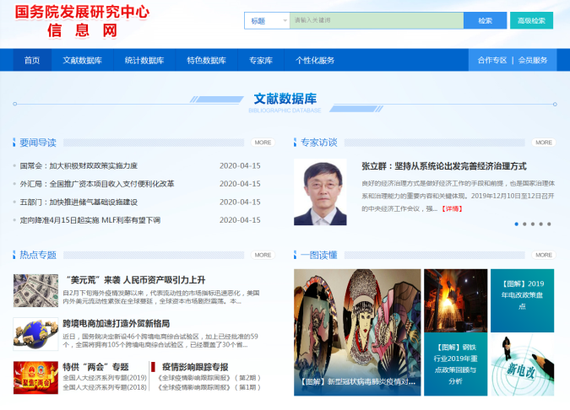
综合版（http://www.drcnet.com.cn/）是国研网最早开发的通用化产品，主要是满足大众用户对通用信息产品服务的普遍需求而研发的，集合了国研网开发的几乎所有信息产品，是用户了解国研网的主要途径和窗口。

2． 国研网党政版
  - 产品定位
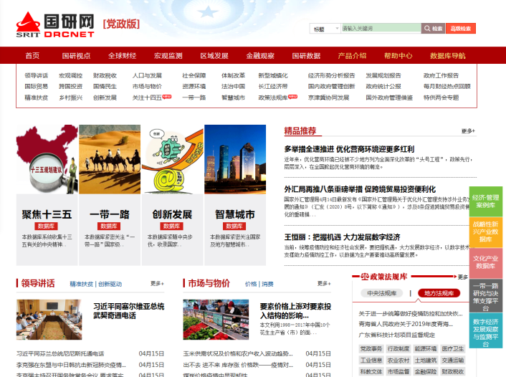
“国研网党政版”（http://government.drcnet.com.cn/）依托国务院发展研究中心的强大专家阵容，围绕我国经济和社会发展中的重大战略性问题和重大政策性问题，长期跟踪国内外知名研究机构和专家学者对世界和中国重大经济事件的分析和评论，重点关注宏观调控、体制改革、财政税收、十三五规划、十四五前瞻、法治中国、乡村振兴、精准扶贫、人口与发展、资源环境、国际贸易、跨国投资以及国内外政府管理创新实践和经验等领域，努力从各级政府的现实需求和长远利益出发，提供高质量的信息资讯和研究报告，为各级政府的管理和决策提供参考和建议，从而为其及时、深入地把握世界经济发展趋势，客观地认识和理解中国自身的发展态势，最终制定出科学合理的经济发展战略和政策提供帮助。
“国研网党政版”主要面向中央和地方各级政府机构和相关部门、研究机构、以及关注我国经济和社会发展重大战略性问题的理论和实务工作者，其中尤以各级政府的研究决策部门和决策者为主。
  - 主要内容
“国研网党政版”由基础数据库、重点专题库、以及其他辅助栏目信息构成。
（1）基础数据库
“基础数据库”共有6个子库，包括：《国研视点》、《全球财经》、《宏观监测》、《区域发展》、《金融观察》、《国研数据》。
（2）重点专题库
目前共整合30个专题，分别是：领导讲话、国际贸易、精准扶贫、宏观调控、跨国投资、乡村振兴、财政税收、国情民生、创新发展、人口与发展、市场与物价、关注“十四五”、社会保障、资源环境、一带一路、体制改革、法治中国、智慧城市、新型城镇化、长江经济带、政策法规库、经济形势分析报告、国内政府管理创新、京津冀协同发展、发展规划报告、政府统计公报、国外政府管理借鉴、政府工作报告。
“重点专题库”以国研网长期积累的全部经济信息为基础，对所有的信息进行二次整合、提炼、分类，并在此基础上进一步扩展，形成了更有针对性、更集中反映党政机关信息需求的重点专题，如宏观调控、体制改革、关注“十三五”、关注“十四五”、法治中国、智慧城市、乡村振兴、人口与就业、资源环境、京津冀协同发展、长江经济带、国际贸易、跨国投资等都是党政机关密切关注的问题，发展规划报告、政府工作报告、政府统计公报、经济形势分析报告则注重于党政机关所关注的基础信息的收集，国内政府管理创新、国外政府管理借鉴为党政机关管理提供参考、学习和借鉴的窗口。
（3）国研网系列研究报告
由国研网各研究部精心设计、打造的拳头产品。通过持续跟踪、分析国内外宏观经济、金融和重点行业基本运行态势、发展趋势，准确解读相关政策趋势和影响，及时研究各领域热点、重点问题，致力于为客户提供研究和战略决策需要的高端信息产品。该报告数据库内容频率上分为周评、月报、季报、年报、热点报告，领域上分为宏观综合类、金融行业类、能源电力类、制造业类、服务业类、战略新兴类六大类57种，可以多维度满足用户的信息需求。
（4）国研网统计数据库
《统计数据库》是国研网在全面整合我国各级统计职能部门所提供的各种有关中国经济运行数据的基础上，历经数年研究开发、优化整合后推出的大型数据库集群，对国民经济的发展以及运行态势进行立体、连续与深度展示，是中国经济量化信息最为权威、全面、科学的数据库之一。
（5）专供资讯
“专供资讯”由精品推荐、热点专题、每月财经热点回顾、特供两会专题等内容组成。
精品推荐：每日时政、经济、金融等领域的重要新闻、时事评论；
热点专题：针对每周发生在经济以及社会发展领域中的重点、热点问题，国家发布的重磅政策等，制作专题；
每月财经热点回顾：针对每月发生在经济及社会发展领域中的重点、热点问题，制作的小型专题栏目。
专家访谈：针对当前经济、社会、文化等热点难点焦点问题，邀请国内外权威专家解读、评析、探讨，以访谈形式呈现，内容通俗易懂、深入全面。
  - 产品特点
“国研网党政版”立足于及时全面地报道宏观经济动态信息，权威解读宏观经济政策内涵，前瞻预测宏观经济走势脉络，以专业性的视角深入探讨中国乃至世界经济的走势，并提供丰富而翔实的各类经济数据，从而为各级党政机关领导科学决策起到参考、辅助和支持的作用。
  - 产品价值
- 准确了解政府最高决策咨询机构对当前经济形势的判断
- 实时跟踪经济和社会发展脉络的重大事件和重要政策举措
- 把握数据背后隐含的经济规律，了解经济运行动态
- 透视经济和社会热点的形成、发展和趋势
- 获得丰富的管理决策信息，提高决策的科学性

3． 国研网教育版
  - 产品定位
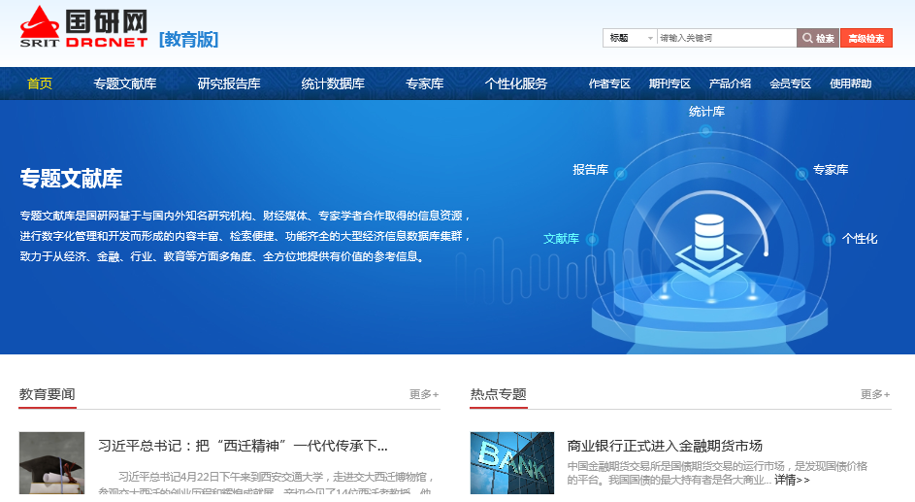
“国研网教育版” （http://edu.drcnet.com.cn/）是国研网特别针对高校用户设计的信息专版，以“专业性、权威性、前瞻性、指导性和包容性”为原则，全面汇集、整合国内外经济、金融和教育领域的动态信息和研究成果，旨在为高等院校的管理者、师生和研究机构提供高端的决策和研究参考信息。
“国研网教育版”致力于打造一个为高校的经济学教学、科研和管理提供参考信息的平台。教育版的研究人员通过广泛收集国务院发展研究中心和国内外权威机构的经济、金融、行业和教育管理等多方面的研究成果，全面及时客观地报道宏观经济及涉及到宏观调控的行业的政策和动态信息，以专业性的视角深入探讨中国乃至世界经济的走势，为在校师生以及研究人员的教学和科研提供丰富的背景资料，为学校的教学、学科建设和管理决策提供全方位的信息支持。
  - 主要内容
“国研网教育版”由由专题文献库、统计数据库、研究报告库、专家库四大数据库集群组成。
（1）专题文献库
专题文献库是国研网基于与国内外知名研究机构、财经媒体、专家学者合作取得的信息资源，进行数字化管理和开发而形成的内容丰富、检索便捷、功能齐全的大型经济信息数据库集群，致力于从经济、金融、行业、教育等方面多角度、全方位地提供有价值的参考信息。
该库包括《国研视点》、《宏观经济》、《金融中国》、《行业经济》、《区域经济》、《企业胜经》、《世经评论》、《高校参考》、《职业教育》、《基础教育》、《领导讲话》、《宏观调控》、《创新发展》、《体制改革》、《财政税收》、《国际贸易》、《跨国投资》、《法治中国》、《国情民生》、《国内政府管理创新》、《乡村振兴》、《资源环境》、《智慧城市》、《新型城镇化》、《市场与物价》、《社会保障》、《人口与发展》、《农民工问题》、《基础设施建设》、《国外政府管理借鉴》、《聚焦十三五》、《一带一路》、《长江经济带》、《京津冀协同发展》、《经济形势分析报告》、《发展规划报告》、《经济普查报告》、《政府工作报告》、《政府统计公报》、《公共管理理论》等40个子库。
（2）统计数据库
《国研网统计数据库》是国研网依托自身资源、技术、专业优势，广泛采集国内外政府、权威机构发布的各类经济和社会发展统计数据，通过专业化加工处理，按照科学的指标统计结构体系组织而成的大型数据库集群，是国内最为全面、系统、科学、权威的统计数据库之一，也是投资、决策和学术研究的有力助手。
《国研网统计数据库》由宏观经济数据库、区域经济数据库、重点行业数据库、世界经济数据库四大系列组成。
宏观经济数据库（包括15个独立数据库）：宏观经济、对外贸易、金融统计、工业统计、产品产量、国民经济核算、固定资产投资、资源环境、教育统计、人口与就业、居民生活、国有资产管理、价格统计、财政与税收、城乡建设
区域经济数据库（包括3个独立数据库）：省级数据、市级数据、县级数据
重点行业数据库（包括21个独立数据库）：信息产业、石油化工、医药行业、卫生行业、钢铁行业、有色金属、交通运输、机械工业、汽车工业、轻工行业、科学技术、旅游行业、能源工业、农林牧渔、纺织工业、建材工业、房地产业、建筑行业、批发零售、住宿餐饮、文化产业
世界经济数据库（包括15个子库）：IMF、WorldBank、WTO、OECD、ADB、EuroArea、APEC、ASEAN、世界教育、世界科技、世界文化、世界邮政、世界卫生、世界能源、联合国MBS
（3）研究报告库
《研究报告数据库》通过持续跟踪、分析国内外宏观经济、金融和重点行业基本运行态势、发展趋势，准确解读相关政策趋势和影响，及时研究各领域热点，重点问题，为客户提供经济、金融、行业研究和战略决策需要的高端信息产品。该数据库内容频率上分为周评、月报、季报、年报、热点报告，领域上分为宏观综合类、金融行业类、能源电力类、制造业类、服务业类、战略新兴类六大类57种，可以多维度满足用户的信息需求。
（4）专家库
提供国务院发展研究中心近200位专家的介绍、学术论文、著作文献信息，并利用大数据、可视化技术展示专家研究领域、学术关系、发文趋势、发文渠道等信息，是用户了解国务院发展研究中心专家团队、研究领域、研究成果的重要窗口。
  - 产品特点
结合国研网信息资源优势，“国研网教育版”致力于为高校决策管理层、在校研究人员和师生提供有关教育产业、宏观经济、金融动态、行业现状等多方面权威、实用、及时的资讯信息和研究报告，为在校师生了解国内外学术动态、把握经济实际运行，提供一个有效的信息渠道。
  - 产品价值
- 准确了解政府部门以及决策咨询机构对当前经济形势的判断
- 实时跟踪经济和社会发展脉络的重大事件、政策举措
- 及时了解海内外教育领域要闻要事、高层观点及发展动态
- 获取丰富的理论研究参考信息，拓宽研究视野与思路
- 提供丰富、权威的教育管理决策信息，提高管理及决策正确性与科学性

人性化的服务模式
国研网提供多种服务模式供用户自主选择（对港澳台地区用户，目前仅提供远程在线包年付费服务模式）：
- 单篇付费模式
适用于经常访问国研网，对国研网数据库的某些文章感兴趣的个人用户。注册成为国研网会员，客户可选择购买感兴趣的文章或VIP卡权限，在线付款之后即可浏览购买文章内容。
- 包年付费服务模式
适用于经常访问国研网，需要长期使用国研网数据库的政府部门、企事业单位、金融机构、高校或公共图书馆等单位用户。包年年付费服务模式有以下两种服务方式：
- 远程在线：用户通过互联网登录国研网www.drcnet.com.cn，以账号和密码或IP登录的形式浏览订购的国研网数据库。
2）本地镜像：本地使用数据库的方式。将国研网数据库系统安装到用户单位的网络服务器上，国研网在线提供信息更新，用户在本地服务器上使用所订数据库。镜像方式适合于同时多人使用数据库的用户和局域内网用户。

强大的技术支持
国研网拥有强大的技术支持力量，技术中心下设技术开发部、技术支持部和系统运行部三个部门，分别在系统平台开发、网站的内容维护服务、网站系统运行等方面能够为用户提供高质量的服务。
国研网自1998年成立以来，为国家机关、政府部门、各大高校、研究机构、社会团体及企业和个人持续提供信息服务，积累了大量的成功经验，其中连续多年成为两会指定的经济信息内容服务提供商，积累了丰富的系统建设与内容维护服务经验，能够为用户提供充分的技术支持。

承诺与保障
- 确保内容的及时更新
国研网将确保用户订阅产品所包含的信息内容的及时、持续地更新，将在收到更新的信息内容后，及时并用最快的速度对用户的信息进行更新与维护，确实保障用户的利益。
- 快速周到的服务响应
国研网承诺，将及时便捷地解决用户在使用本合同项下的产品或服务中所遇到的各类问题。用户可以根据实际情况，通过电话、电子邮件或通过上门服务等方式来获取相应的解决方案。用户通过电话或电子邮件的形式就国研网产品或服务有关的问题进行咨询，国研网将认真记录客户所提出的问题，并在3个工作日内予以解决，并对客户询问做出满意的答复。上门服务（限大陆地区用户）包括上门安装、上门培训、上门回访、数据维护等服务形式，国研网将在接到用户通知之日起1周内安排专人的上门服务。
- 定期的用户回访制度
国研网承诺，定期对所有包年付费用户进行回访，以了解产品使用中存在的问题、意见和建议，持续改进产品和服务，不断提升用户满意度。

感谢您选用国研网的产品！您的选择将推动我们共同成长！

